İçindekiler

5 Reset and clock control (RCC) 3

5.1 Reset 3

5.1.1 Sistem Reset 3

5.1.2 Güç Sıfırlama 3

5.1.3 Yedekleme Alanı Sıfırlama 4

5.2 Clocks 5

5.2.1 HSE clock 7

5.2.2 HSI clock 8

5.2.3.PLL kurulumu 9

5.2.4. LSE saati 10

5.2.6.Sistem saati seçimi 10

5.2.7.Saat güvenlik sistemi 11

5.2.8.RTC/AWU saati 11

5.2.9.Zamanlayıcı saati 12

5.2.10.Çıkış kapasitesi 12

5.2.11.TIM5/TIM11’i kullanan iç ve dış saat ölçütü 12

5.3 RCC Registers 13

5.3.1 RCC saati kontrol register (RCC_CR) 13

5.3.2 RCC PLL configuration register (RCC_PLLCFGR) 15

5.3.3 RCC clock configuration register (RCC_CFGR) 17

5.3.4 RCC clock interrupt register (RCC_CIR) 20

5.3.5 RCC AHB1 peripheral reset register (RCC_AHB1RSTR) 23

5.3.6 RCC AHB2 peripheral reset register (RCC_AHB2RSTR) 25

5.3.7 RCC AHB3 peripheral reset register (RCC_AHB3RSTR) 26

5.3.8 RCC APB1 peripheral reset register (RCC_APB1RSTR) 27

5.3.9 RCC APB2 peripheral reset register (RCC_APB2RSTR) 29

5.3.10 RCC AHB1 peripheral clock register (RCC_AHB1ENR) 31

5.3.11 RCC AHB2 peripheral clock enable register (RCC_AHB2ENR) 34

5.3.12 RCC AHB3 peripheral clock enable register (RCC_AHB3ENR) 35

5.3.13 RCC APB1 peripheral clock enable register (RCC_APB1ENR) 35

5.3.14 RCC APB2 peripheral clock enable register (RCC_APB2ENR) 39

5.3.15 RCC AHB1 peripheral clock enable in low power mode register (RCC_AHB1LPENR) 41

5.3.16 RCC AHB2 peripheral clock enable in low power mode register 44

(RCC_AHB2LPENR) 44

5.3.17 RCC AHB3 peripheral clock enable in low power mode register 45

(RCC_AHB3LPENR) 45

5.3.18 RCC APB1 peripheral clock enable in low power mode register 46

(RCC_APB1LPENR) 46

5.3.19 RCC APB2 peripheral clock sinyalimiz etkin in low power mode register 49

(RCC_APB2LPENR) 49

5.3.20 RCC Backup domain control register (RCC_BDCR) 51

5.3.22 RCC spread spectrum clock generation register (RCC_SSCGR) 53

5.3.24 RCC Register Haritası 57

# 5 Reset and clock control (RCC)

## 5.1 Reset

Sistem reset, güç reset, yedek alan reset olmak üzere üç tür reset vardır.

### 5.1.1 Sistem Reset

Bir sistem sıfırlama saatinde, sıfırlama bayrakları dışında, sıfırlama değerleri tüm registerlarını ayarlar, denetleyici KSS register ve yedekleme etki registerları vardır.

Aşağıdaki olaylardan biri oluştuğunda sistem sıfırlama oluşturulur:

1.NRST pin (harici reset) düşük seviyede olursa

2. Sayısı durumun sonunda Window Watchdog (WWDG sıfırlama)

3. Sayısı koşulu sonunda Bağımsız Watchdog  (IWDG sıfırlama)

4. Bir yazılım sıfırlama (reset GB) (Yazılım sıfırlama bakınız)

5.. Düşük güç yönetimi reset (Düşük güç yönetimi sıfırlama bakınız)

#### Yazılım Sıfırlama

Resetleme kaynağı RCC saat kontrol ve durum kaydı (RCC_CSR) içinde reset bayraklarıkontrol ederek tespit edilebilir.

Cortex ™-M4F Uygulama Kontrolü Register Kesme ve Reset durumu SYSRESETREQ bitaygıt üzerinde bir yazılım sıfırlaması için zorlamaya ayarlanmış olması gerekir. Daha fazla bilgi için Cortex ™-M4F teknik  kılavuzuna başvurun.

#### Düşük Güç Yönetimini Sıfırlama

Düşük güç yönetimi sıfırlamaya sebep iki yolu vardır:

**1.Bekleme moduna girerken oluşturulan Reset:**

 Bu tip sıfırlama HSEeneğini, kullanıcı bayt nRST_STDBY bit sıfırlayarak etkin hale getirir.Bu durumda, bir bekleme modu giriş dizisi başarıyla yürütülür , cihaz yerine bekleme moduna girme sıfırlanır.

**2.Stop modunda girerken Reset:**

Sıfırlama Bu tip sıfırlamaHSEeneği, kullanıcı bayt nRST_STOP bit sıfırlayarak etkin duruma getirilir.Bu durumda, bir stop modunda giriş dizisi başarıyla yürütülür,cihaz yerine stop modunda girme sıfırlanır.

Kullanıcı HSEeneği bayt hakkında daha fazla bilgi için, STM32F40x ve ​​ST satış bürosundan  STM32F41x Flash programlama kılavuzuna başvurun.

### 5.1.2 Güç Sıfırlama

Aşağıdaki olaylardan biri oluştuğunda Güç sıfırlaması oluşturulur:

1. Power-on/power-down sıfırlama (POR / PDR sıfırlama) veya BROWNOUT (BOR)sıfırlama

2.Bekleme modundan çıkarken

Güç sıfırlaması yedekleme etkin alanı dışında, sıfırlama değerleri tüm registerları ayarlar.

Bu kaynaklar NRST pimi hareket ve her zaman gecikme aşamasında düşük tutar.

RESET hizmet yordamı vektör bellek haritasının adres 0x0000_0004 sabitlenmiştir.

Cihazına temin sistemi sıfırlanır, sinyali NRST pimi üzerine çıkışıdır.Darbe jeneratörü her resetleme kaynağı (harici ve dahili sıfırlama) için 20 ms'den az sürede sıfırlama darbe süresi garanti eder.NRST pimi düşük olursa bir dış sıfırlama durumunda, sıfırlama pulsı oluşturulur.

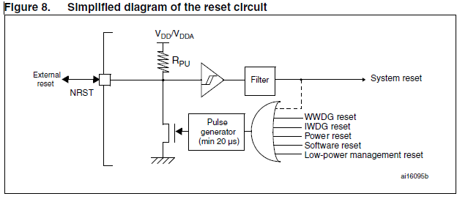

Yedekleme etki alanı; sadece yedekleme etki alanını etkileyen iki özel reset var.

### 5.1.3 Yedekleme Alanı Sıfırlama

Yedek etki alanı sıfırlama tüm RTC registerları ve RCC_BDCR kendi sıfırlama değerleri registerlarını ayarlar.BKPSRAM Bu sıfırlamadan etkilenmez .. BKPSRAM sıfırlamanın tek yolu 1 0 için bir koruma seviyesi değişimleri isteyerek Flash arayüzüne geçer.

Aşağıdaki olaylardan biri oluştuğunda Yedek etki alanı sıfırlama oluşturulur:

1.RCC Yedekleme alanı kontrol register (RCC_BDCR) içinde BDRST bitinin tetiklediğiYazılımı sıfırlama.

2. Üzerinde VDD veya VBAT güç olan, hem de kaynakları daha önce kapalı olup olmadığı durumu.

## 5.2 Clocks

Üç farklı saat kaynaklarından sistem saatini (SYSCLK) sürmek için kullanılabilir:

● HSI oscillator clock

● HSE oscillator clock

● Main PLL (PLL) clock

Aygıtları aşağıdaki iki ikincil saat kaynaklar var:

1 Bağımsız Watchdog ve sürücüler 32 kHz düşük hızda iç RC (LSI RC)isteğe bağlı RTC Bekleme / Stop modunda Auto-Uyanırken  kullanılır.

2 İsteğe bağlı RTC sürücüler 32.768 kHz düşük hızlı harici kristal (LSE kristal)  
saat (RTCCLK) kullanılır.

Kullanılmadığı zaman her saat kaynağı güç tüketimini optimize etmek için, bağımsız bir kapanma veya açma modülü vardır .

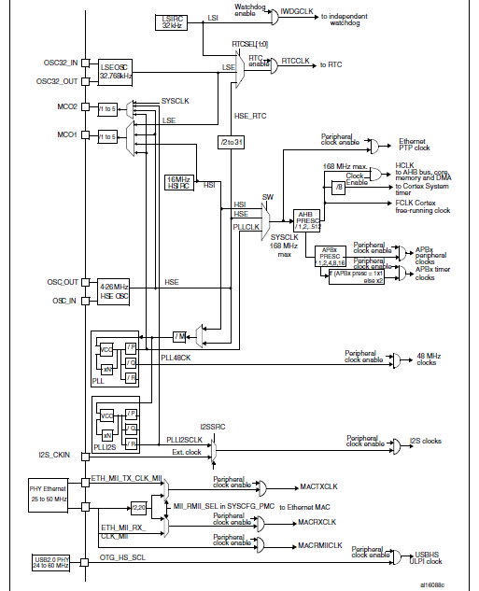

Dahili ve harici saat kaynağı özellikleri hakkında ayrıntılı bilgi için, aygıtların veri sayfasında Elektriksel özellikler bölümüne bakın.

Saat kontrol birimi, dış kristal veya en azından frekansı ve çekirdek ve çevre birimlerinin çalıştırmak için osilatörüHSEmeli kullanılması için bir esneklik sağlar, yüksek derecedeEthernet, USB OTG FS ve HS, I2S ve SDIO gibi belirli bir saat ihtiyacı çevre birimleri için uygun frekans garantiler.

Çeşitli prescalers AHB frekansı, yüksek hızda APB (APB2) ve düşük hız APB (APB1) etki oluşturmak için kullanılırlar.AHB maksimum frekansı 168 MHz. Yüksek hızlıAPB2 de izin verilen maksimum frekans 84 MHz. Düşük hız APB1 de izin verilen maksimum frekansı 42 MHzTüm periferik saatler dışında sistem saati (SYSCLK) elde edilir:

* USB OTG FS saat (48 MHz), PLL belirli bir çıkış (PLL48CLK) geliyor rastgele analog üreteci (RNG), saat (≤ 48 MHz) ve SDIO saati (≤ 48 MHz)
* Yüksek kaliteli ses performansı elde etmek için I2S saat, I2S saat ya da belirli bir PLL (PLLI2S) veya I2S_CKIN pin eşlenmiş bir dış saatle elde edilebilir. I2S saat frekansı hakkında daha fazla bilgi için, Bölüm 25.4.4 bakınız: Saat üreteci
* Dış PHY USB OTG HS (60 MHz) saatisağlanmaktadır
* Harici PHY Ethernet MAC saatler (TX, RX ve RMII)sağlanmaktadır. Ethernet yapılandırma hakkında daha fazla bilgi için, Bölüm 28.4.4 bakınız: Ethernet periferik açıklamasında MII / RMII HSEimi. Ethernet kullanıldığında, AHB saat frekansı en az 25 MHz olmalıdır.

BHK 8 bölünmesiyle AHB saat (HCLK) ile Cortex Sistem zamanlayıcı (SysTick) dış saat beslenir. SysTick Bu saat veya SysTick kontrol ve durum register yapılandırılabilir Cortex saati (HCLK) ile de çalışabilir.

Zamanlayıcı saat frekansları otomatik donanım tarafından belirlenebilir. Bunun için Iki durum vardır:

1. APB prescaler 1 ise, zamanlayıcı saat frekansları zamanlayıcılara bağlı olduğu APB aynı frekansa ayarlanır.
2. Aksi takdirde, iki kez (× 2) APB frekans sıklığı için zamanlayıcılara bağlı olarak ayarlanır.

FCLK Cortex ™-M4F serbest çalışan saat gibi davranır. Daha fazla bilgi için, Cortex ™-M4F teknik kılavuzuna bakın.

### 5.2.1 HSE clock

Yüksek hızlı harici saat sinyali (HSE) iki olası saat kaynaklardan elde edilebilir:

● HSE harici kristal / rezonatör seramik

● HSE dış kullanıcı saati

Rezonatör ve yük kapasitörleri çıkışları bozulmaması ve başlangıçzamanı ​​farkını en aza indirmek için mümkün olduğunca yakın osilatör pinlerine yerleştirilmesi gerekir. Yükleme kapasitans değerleri HSE ile osilatöre göre ayarlanmalıdır.

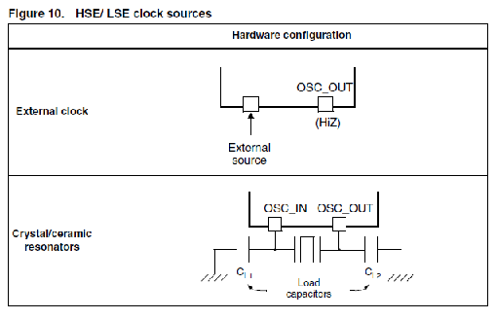

#### Dış kaynak (HSE bypass)

Bu modda, bir dış saat kaynağı sağlanmalıdır. Sen RCC saati kontrol register (RCC_CR) içinde HSEBYP ve HSEON bitleri ayarlayarak bu modu HSEin. ~ 50% görev döngüsü ile dış saat sinyali (kare, sinüs veya üçgen) OSC_OUT pin hi-Z bırakılmalıdır ise OSC_IN pimi sürmek zorunda. Şekil 10 bakın.

#### Harici kristal / seramik rezonatör (HSE kristal)

HSE ana saat bir çok doğru oranı üreten bir avantaja sahiptir.

Bağlantılı donanım konfigürasyonu Şekil 10 'de gösterilmiştir. Daha fazla bilgi için veri sayfasının elektriksel özellikleri bölümüne bakın.

Yüksek hızlı harici osilatör stabil olup olmadığını RCC saati kontrol register (RCC_CR) içinde HSERDY bayrak gösterir. Bu bit donanım tarafından ayarlanır kadar Başlangıçta, saat serbest bırakılmaz. RCC saat kesintisi register (RCC_CIR) etkin eğer bir kesme oluşturulabilir.

HSE Kristal ve RCC saat kontrol register (RCC_CR) içinde HSEON bit kullanılarak kapatılabilir.

### 5.2.2 HSI clock

HSI saat sinyali, bir iç 16 MHz RC osilatörün oluşturulur ve bir sistem saati gibi doğrudan kullanılabilir veya PLL girdi olarak kullanılabilir.

HSI RC osilatör, düşük maliyet (harici bileşenler) bir saat kaynağı sağlama avantajına sahiptir. Aynı zamanda kalibrasyon sıklığı harici kristal osilatör veya seramik rezonatör daha az doğru, ancak HSE kristal osilatör daha hızlı bir açılış süresine sahip.

#### Kalibrasyon

Doğruluk için ST tarafından kalibre neden RC osilatör frekansları tek bir çip ile üretim süreci çeşitliliği nedeniyle diğerine değişebilir, bu ise Her cihaz fabrika TA = 25 ° C'de% 1.

Sıfırlama işleminden sonra, fabrika kalibrasyon değeri RCC saati kontrol register (RCC_CR) içinde HSICAL [07:00] bite yüklü.

Uygulama gerilimi veya sıcaklık değişimlerine maruz kalıyorsa, bu RC osilatör hızını etkileyebilir. Sen HSITRIM kullanarak uygulama HSI frekans kırpabilir [04:00] RCC saati kontrol register (RCC_CR) bit ile.

HSI RC stabil olup olmadığını RCC saati kontrol register (RCC_CR) içinde HSIRDY bayrak gösterir. Bu bit donanım tarafından başlangıçta ayarlanana kadar, HSI RC çıkış saati serbest bırakılmaz.

HSI RC ve RCC saat kontrol register (RCC_CR) içinde HSION bit kullanılarak kapatılabilir.

HSI sinyali de HSE kristal osilatör başarısız olursa, yedek enerji kaynağı (Yardımcı saat) olarak kullanılabilir. Sayfa 89 Saat güvenlik sistemi (CSS): Bölüm 5.2.7 bakın.

### 5.2.3.PLL kurulumu

STM32F4xx cihazları iki PLL içerir:

**1.HSE** ya da HSI osilatör tarafından ölçülen ve iki farklı çıktı içeren bir ana PLL;

_ilk çıktı yüksek hızlı sistem saati(168 MHz) oluşturmak için kullanılır.

_İkinci çıktı USB OTG FS(48 MHz),rastgele analog jeneratörü (48 MHz) ve SDIO (48 MHz) saati oluşturmak için kullanılır.

**2. IS2** arayüzünde yüksek kaliteli bir ses performansı elde etmek için doğrudan bir PLL (PLLI2S) kullanıldı.

Bir kez PLL etkinleştirildiyse Ana PLL kurulum parametreleri değiştirilemeyeceğinden PLL kurulumunun –HSI seçimi ya da HSE osilatörünnün PLL ölçüm kaynağı ve M,N,P ve Q bölme faktörleri kurulumu- bu işlemler yapılmadan önce yapılması önerilir.

PLLI2S PLL ile aynı veri zamanlayıcısını (PLLM 5;0 ve PLLSRC bitlerinin her ikisi de PLLler için ortaktır)kullanır.Bununla birlikte,PLLI2S N ve R bölme faktörleri kurulum bitlerini doğrudan aktif ve pasif hale getirmektedir.PLLI2S etkinleştirildiğinde,kurulum parametreleri değiştirilemez.

HSE veya PLL (HSE tarafından ölçümlenen) sistem hız ölçeri olarak kullanılırken bir HSE hatası meydana geldiğinde veya Durdur ve Bekleme moduna girerken iki PLL donanım tarafından devre dışı bırakılır.*RCCPLL kurulum kaydı (RCC_PLLCFGR)* ve *RCC hız ölçerkurulum kaydı PLL ve PLLI2S*kurulumunu yapmak için kullanılabilir.

### 5.2.4. LSE saati

LSE kristali 32.768 kHz hız düşüklüğünde bir dış kristal ya da seramik rezonatördür. Düşük güç sağlarken zamanlayıcı/takvim ya da diğer zamanlama fonksiyonlarına gerçek zamanlı çevresel saat tam zamanlayıcı kaynaklığı etmesi avantajına sahiptir.

LSEON bitini RCC domain kontrol kaydında kullanırken LSE kristali açılır ve kapanır.

RCC destek domaini kontrol kaydındaki LSERDY işareti, LSE kristalinin stabil olup olmadığını belirler. Başlat modunda, LSE kristal çıktısı saati işareti donanım tarafından bu bit kurulana kadar bırakılmaz. Etkinleştirildiğinde RCC saat kesinti kaydında bir kesinti meydana gelebilir.

Dış Kaynak (LSE Atlaması)

Bu moda,bir dış saat kaynağı sağlanmalıdır.1 MHz e varan bir frekansı olmalıdır.RCC destek domain kontrol kaydındaki LSEBYP ve LSEON bitlerini kurarak bu modu seçersiniz.Dış saat işareti (kare,sinüs,üçgen) %50 hizmet çevrimi OSC32_IN pini sürmek zorundadır.

#### 5.2.5. LSI saati

LSI RC,bağımsız zamanlayıcı ve oto-uyandırma ünitesi için Durdur ve Bekleme modunun çalışmasını sürdürebilen düşük hızlı saat kaynağı olarak görev yapar. Saat frekansı 32 kHz civarındadır. Daha fazla detay için,veri föyündeki elektriksel özellikler bölümüne bakınız.

LSI RC RCC kontrol saati ve statü kaydındaki LSION bitini kullanırken açılıp kapanabilir.

RCC kontrol saati ve statü kaydındaki LSIRDY işareti düşük hızlı dış osilatörün stabil olup olmadığını belirler. Başlat modunda bu bit donanım tarafından kurulana kadar saat bırakılmaz.Eğer etkinleştirilirse RCC saat kesinti kaydında bir kesinti meydana gelebilir.

### 5.2.6.Sistem saati seçimi

Bir sistem resetinden sonra, HSI osilatörü sistem saati olarak seçilir.Bir saat kaynağı doğrudan veya PLL aracılığıyla sistem saati olarak kullanıldığında,bunu durdurmak mümkün değildir.

Bir saat kaynağından diğerine geçmek hedef saat kaynağı hazırsa(başlat gecikmesi veya PLL kilidinden sonra saat stabili)gerçekleşir. Hazır olmayan bir saat kaynağı seçildiğinde,seçim saat kaynağı hazır olduğunda gerçekleşir.RCC saat kontrol kaydındaki statü bitleri hangi saat ya da saatlerin hazır olduğunu ve hangi saatin sistem saati olarak kullanılmakta olduğunu belirler.

### 5.2.7.Saat güvenlik sistemi

Saat güvenlik sistemi yazılım tarafından etkin hale getirilebilir.Bu durumda,saat denetleyicisi HSE osilatörü başlat modu gecikmesinden sonra etkinleştirilir ve bu osilatör durdurulduğunda devre dışı bırakılır.HSE saatinde bir hata tespit edilirse, bu osilatör otomatik olarak devre dışı bırakılır ve gelişmiş kontrol zamanlayıcısı girdileri TIM1 ve TIM8’e bir saat hatası durumu gönderilir ve MCU’nun kurtarma işlemini gerçekleştirmesine izin veren bir hatayla(saat güvenlik sistemi kesintisi) ilgili yazılıma bilgi vermek üzere bir kesinti meydana getirilir.CSSI Korteks M4F NMI (maskelenemez kesinti) harici vektöre bağlıdır.

***Not:****CSS aktifleştirildiğinde,HSE saati başarısız olursa,CSS bir NMI’nın otomatik oluşumuna sebep olan bir kesinti meydana getirir.Eğer biti geciktiren CSS kesintisi temizlenmezse NMI belirsizce meydana getirilir.Sonuç olarak,uygulama saat kesinti kaynağındaki CSSC bitini kurarak NMI ISR’deki CSS kesintisini temizleyebilir.*

### 5.2.8.RTC/AWU saati

RTCCLK saat kaynağı seçildiğinde,seçimi değiştirmenin tek yolu güç domainini resetlemektir.

RTCCLK saat kaynağı HSE 1 MHz de olabilir,LSE veya LSI saati de.Bu RCC destek domain kontrol kaydındaki bitler ve RCC saat kurulum kaydındaki bitleri programlayarak seçilir.Bu seçim destek domainini resetlemeden değiştirilemez.

LSE RTC saati olarak seçilirse ve destek ya da sistem kaynağı gözden kaybolursa RTC normal şekilde çalışacaktır.LSI AWU saati olarak seçilirse,AWU durumu sistem kaynağı yok olmadan AWU durumu garantilenmez. 2 ila 31 arası bir değerle bölünen HSE osilatörü RTC saati olarak kullanılırsa,destek veya sistem kaynağı yok olursa RTC durumu garantilenmez.

LSE saati destek domainindeyken,HSE ve LSI saatleri orada değildir.Sonuç olarak:

**1.LSE RTC saati olarak seçilirse:**

_VDD kaynağı VBAT kaynağı devam ettiği takdirde kapandığında bile RTC çalışmaya devam eder.

**2.LSI oto-uyanma ünitesi saati olarak seçilirse:**

­_VDD kaynağı kesilirse AWU durumu garantilenmez.

**3.HSE saati RTC saati olarak kullanılırsa*:***

*_*VDD kaynağı kesilir veya iç voltaj düzenleyici kesildiğinde RTC durumu garantilenmez.

***Not:****APB1 saat frekansı RTC saat frekansından yedi kez daha az olduğunda RTC takvim kaydını okumak için,yazılım takvim zamanı ve veri kaydını iki kez okumalıdır.RTC_TR’ye geçişin ikinci okunuşu birinci okunuşuyla aynı sonucu verirse veri doğrudur.Aksi halde üçüncü bir okuma yapılmalıdır.*

*­*

### 5.2.9.Zamanlayıcı saati

Bağımsız zamanlayıcı donanım seçeneği ya da yazılım ulaşımıyla başlatılırsa, LSI osilatörü açılmaya zorlanır ve devre dışı bırakılamaz .LSI osilatörü kaçınmasından sonra zamanlayıcıya saat sağlanır.

### 5.2.10.Çıkış kapasitesi

İki mikrokontrol saat çıktısı iğnesi mevcuttur.

**1.MCO1**

Ayarlanabilir önölçekleyici kullanan MCO1 iğnesine dört farklı saat kaynağı(1’den 5’e) çıkarılabilir.

-HSI saati

-LSE saati

-HSE saati

-PLL saati

İstenen saat kaynağı MCO1PRE[2:0] and MCO1[1:0] kullanılarak seçilir.

**2.MCO2**

Ayarlanabilir önölçekleyici kullanan MCO2 iğnesine dört farklı saat kaynağı(1’den 5’e) çıkarılabilir.

-HSE saati

-PLL saati

-Sistem saati

-PLL saati

İstenen saat kaynağı MCO1PRE[2:0] and MCO2 bitleri kullanılarak seçilir.

Farklı MCO iğneleri için,uygun olan GPIO fonksiyon modunda programlanmalıdir.

Çıktıya seçilen saat 100 MHz’ı geçmemelidir.

### 5.2.11.TIM5/TIM11’i kullanan iç ve dış saat ölçütü

Şekil 11’de gösterildiği gibi TIM5 kanal4 ve TIM11 kanal1 girdi muhafazası yoluyla bütün saat kaynaklarındaki frekansları doğrudan ölçmek mümkündür.

TIM5’in girdi muhafazasının I/O tarafından mı yoksa iç saat tarafından mı tetiklendiğini belirlemeye izin veren bir girdi çoklayıcısı vardır.Bu seçim TIM5_OR kaydındaki TI4_RMP (1:0) bitler yoluyla gerçekleştirilir.

Kanal4 girdi muhafazasına bağlı LSE’nin öncelikli amacı HSI’yi(bu HSI ‘nin sistem saati olarak kullanılmasını sağlamayı gerektirir) tam olarak ölçebilmektir.HSI saatinin LSE sinyalinin saydığı ardışık kenarları iç saat periodunu bir ölçütünü sağlar.

LSE kristallerinin yüksek duyarlığının avantajını kullanarak,aynı çözünürlükle iç saat frekansını belirleyebil ve üretim süreci için takviye kaynağı ve/veya sıcaklığı ve voltajla ilgili frekans sapmalarını kırpabiliriz.

HSI osilatörü bu amaçla kullanıcının ulaşabileceği ayara getirilmiştir.

## 5.3 RCC Registers

Register açıklamaları kullanılan kısaltmaların listesi için registerlar için kısaltmalar listesi: Bölüm 1.1 bakın.

### 5.3.1 RCC saati kontrol register (RCC_CR)

Adres ofset: 0x00

Resetleme değeri: 0x0000 XX83 where X is undefined.

Erişim: bekleme durumu, word, yarım word, byte erişimi

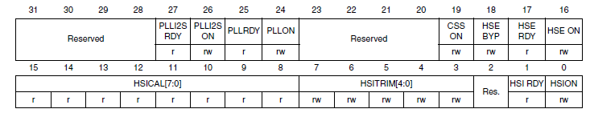

Bits 31:28 Reserved, olmalı yada Resetleme değeri tutulmalı..

Bit 27 PLLI2SRDY: PLLI2S kilitlendiğini belirten donanım belirler PLLI2S saat hazır bayrağı.

0: PLLI2S açık

1: PLLI2S kilitli

Bit 26 PLLI2SON: PLLI2S ayarlayın ve PLLI2S etkinleştirmek için yazılım tarafından temizlendi imkânı veriyor.Dur ya da Bekleme moduna girerken donanım tarafından temizlendi.

0: PLLI2S kapalı

1: PLLI2S açık

Bit 25 PLLRDY: PLL kilitli olduğunu belirtmek için donanım tarafından ayarlayın Ana PLL (PLL) saat hazır bayrağı.

0: PLL açık

1: PLL kilitli

Bit 24 PLLON: Ana PLL (PLL) ayarlayın ve PLL etkinleştirmek için yazılım tarafından temizlendi imkânı veriyor.Dur ya da Bekleme moduna girerken donanım tarafından temizlendi. PLL saat sistem saati olarak kullanıldığı takdirde, bu bit sıfırlanabilir olamaz.

0: PLL kapalı

1: PLL açık

Bits 23:20 Reserved, olmalı yada Resetleme değeri tutulmalı../// 23:20 Saklıdır Bit, sıfırlama değerde tutulmalıdır.

Bit 19 CSSON: Saat güvenlik sistemi ayarlayın ve saatin güvenlik sistemi sağlamak için yazılım tarafından temizlendi imkânı veriyor. Bir osilatör hatası tespit edilirse CSSON ayarlandığında, saat dedektör HSE osilatör hazır olduğunda donanım olarak etkin ve donanım olarak devre dışıdır.

0 :Saat güvenlik sistemi OFF (Saat dedektör KAPALI)

1: ON Saat güvenlik sistemi (HSE osilatör stabil ise ON Saat dedektörü, KAPALI değilse)

Bit 18 HSEBYP: HSE saat bypass ayarlayın ve bir dış saatle osilatör atlamak için yazılım tarafından temizlendi. Harici saat cihazı tarafından kullanılan, HSEON bit ile aktif hale getirilmelidir. HSEBYP bit HSE osilatör devre dışı yalnızca yazılabilir.

0: HSE osilatör geçilmez

1: bir dış saatle bypass HSE osilatör

Bit 17 HSERDY: HSE osilatör kararlı olduğunu göstermek için donanım belirler HSE saat hazır bayrağı. HSEON biraz temizlendikten sonra, HSERDY 6 HSE osilatör saat döngüsünden sonra düşük gidiyor.

0: HSE osilatör hazır değil

1: HSE osilatör hazır

Bit 16 HSEON: HSE saatinin ayarlanması ve yazılım tarafından temizlendi etkinleştirebilirsiniz. Dur veya Bekleme moduna girerken HSE osilatör durdurmak için donanım tarafından temizlendi. HSE osilatörün sistem saati gibi, doğrudan ya da dolaylı olarak kullanıldığında, bu bit sıfırlanabilir olamaz.

0: HSE osilatörü kapalı

1: HSE osilatörü açık

Bit 15:08 HSICAL [7:0]: Bu bitler başlangıçta otomatik olarak başlatılan İç yüksek hızlı saat kalibrasyon.

Bit 7:03 HSITRIM [4:00]: Bu bitler kırpma İç yüksek hızlı saat HSICAL [7:0] bit eklenir ek bir kullanıcı programlanabilir kesme değer sağlamak. Bu iç HSI RC sıklığını etkileyen gerilim ve sıcaklık değişimlerine ayarlamak için programlanabilir.

Bit 2 Reserved, olmalı yada Resetleme değeri tutulmalı..

Bit 1 HSIRDY: HSI osilatör kararlı olduğunu göstermek için donanım belirler İç yüksek hızlı saat hazır bayrağı. HSION biraz temizlendikten sonra, HSIRDY 6 HSI saat döngüsünden sonra düşük gidiyor.

0: HSI oscillator hazır değil

1: HSI oscillator hazır

Bit 0 HSION: Dahili yüksek hızlı saatinin ayarlanması ve yazılım tarafından temizlendi imkânı veriyor. Dur ya da Bekleme modundan ayrılırken ON veya sistem saatini doğrudan veya dolaylı olarak kullanılan HSE osilatör bir arıza durumunda HSI osilatör zorlamak için donanım tarafından ayarlayın. HSI sistem saati gibi, doğrudan veya dolaylı olarak kullanıldığında, bu biti temizlenir edilemez.

0: HSI osilatörü kapalı

1: HSI osilatörü açık

### 5.3.2 RCC PLL configuration register (RCC_PLLCFGR)

Adres ofset: 0x04

Resetleme değeri: 0x2400 3010

Erişim: bekleme durumu, word, yarım word, byte erişimi

Bu register formüllere göre PLL saat çıkışları yapılandırmak için kullanılır:

● f(VCO clock) = f(PLL clock input) × (PLLN / PLLM)

● f(PLL general clock output) = f(VCO clock) / PLLP

● f(USB OTG FS, SDIO, RNG clock output) = f(VCO clock) / PLLQ

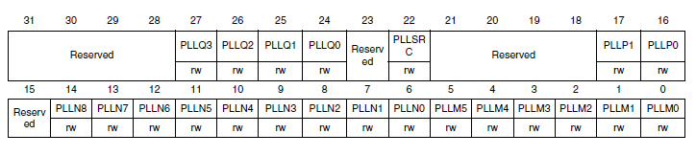

**Bit 31:28,** sıfırlama değerde tutulmalıdır.

**Bit 27:24 PLLQ:** Ana PLL (PLL) USB OTG FS, SDIO ve USB OTG FS saat, rasgele sayı üreteci saat ve SDIO saat frekansını kontrol etmek için yazılım tarafından ayarlayın ve temizlenmiş rasgele sayı üreteci saatler için bölme katsayısı. Bu bitler PLL devre dışı yalnızca yazılmalıdır.

**Dikkat:** USB OTG FS düzgün çalışması için bir 48 MHz saat gerektirir. SDIO ve rasgele sayı üreteci düzgün çalışması için bir daha düşük frekans veya 48 MHz eşit gerekir.

USB OTG FS clock frequency = VCO frequency / PLLQ with 2 ≤ PLLQ ≤ 15

0000: PLLQ = 0, yanlış konfigürasyon

0001: PLLQ = 1, yanlış konfigürasyon

0010: PLLQ = 2,

0011: PLLQ = 3,

0100: PLLQ = 4,

...

1111: PLLQ = 15,

Bit 23 Reserved, olmalı yada Resetleme değeri tutulmalı..

**Bit 22 PLLSRC:** Ana PLL (PLL) ve ses PLL (PLLI2S) giriş saat kaynağı ayarlayın ve PLL ve PLLI2S saat kaynağını HSEmek için yazılım tarafından temizlendi. Bu bit PLL ve PLLI2S devre dışı olduğu zaman ancak yazılabilir.

0: PLL ve PLLI2S saat girişi olarak HSEilen HSI saat

1: PLL ve PLLI2S saat girişi olarak HSEilen HSE osilatör saat

**Bits 21:18**Reserved, olmalı yada Resetleme değeri tutulmalı..

**Bit 17:16 PLLP:** Ana PLL (PLL) ana sistem saati bölüm katsayısı genel PLL çıkış saatinin frekansını kontrol etmek için ayarlayın ve yazılım tarafından temizlendi. Bu bitler PLL devre dışı yalnızca yazılabilir.

**Dikkat:** yazılımı bu alanda 168 MHz aşmayacak şekilde doğru bu bitleri vardır.

PLL output clock frequency = VCO frequency / PLLP with PLLP = 2, 4, 6, or 8

00: PLLP = 2

01: PLLP = 4

10: PLLP = 6

11: PLLP = 8

**Bit 14:06 PLLN:** Ana PLL (PLL) VCO için çarpım katsayısı ayarlayın ve VCO çarpım faktörü kontrol etmek için yazılım tarafından temizlendi. Bu bitler PLL devre dışı olduğunda yazılabilir. Sadece yarım kelime ve kelime kere bu bit yazmak için izin verilir.

**Dikkat:** yazılımı VCO çıkış frekansı 64 ile 432 MHz arasında olmasını sağlamak için doğru bu bitleri vardır.

VCO output frequency = VCO input frequency × PLLN with 64 ≤ PLLN ≤ 432//VCO çıkış frekansı = VCO giriş frekansı × PLLN 64 ≤ PLLN ≤ 432 ile

000000000: PLLN = 0, yanlış konfigürasyon

000000001: PLLN = 1, yanlış konfigürasyon

...

000111111: PLLN = 63

001000000: PLLN = 64

001000001: PLLN = 65

...

011000000: PLLN = 192

...

110110000: PLLN = 432

110110001: PLLN = 433, yanlış konfigürasyon

...

111111111: PLLN = 511, yanlış konfigürasyon

**Bit 05:00 PLLM:** Ana PLL (PLL) ve ses PLL (PLLI2S) giriş saati Bölümü faktörü ayarlayın ve PLL ve VCO önce PLLI2S giriş saatini bölmek için yazılım tarafından temizlendi. Bu bit PLL ve PLLI2S devre dışı olduğu zaman ancak yazılabilir.

**Dikkat:** yazılımı VCO giriş frekansı 1 2 MHz arasında değişmektedir sağlamak için doğru bu bitleri vardır. Bu PLL jitter sınırlamak için 2 MHz HSEilmesi tavsiye edilir.

VCO giriş frekansı = 2 ≤ PLLM ≤ 63 PLL giriş saat frekansı / PLLM

000000: PLLM = 0, yanlış konfigürasyon

000001: PLLM = 1, yanlış konfigürasyon

000010: PLLM = 2

000011: PLLM = 3

000100: PLLM = 4

...

111110: PLLM = 62

111111: PLLM = 63

### 5.3.3 RCC clock configuration register (RCC_CFGR)

Adres ofset: 0x08

Resetleme değeri: 0x0000 0000

Erişim: 0 ≤ bekleme durumu ≤ 2, kelime, yarım kelime ve byte erişim

Erişim bir saat kaynağı anahtarı sırasında oluşur, sadece 1 veya 2 bekleme durumları eklenir.

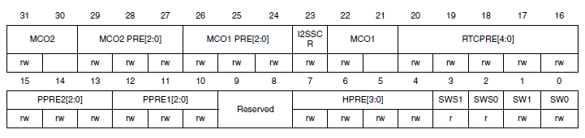

Bit 31:30 MCO2 [01:00]: Mikrodenetleyici saat çıkışı 2 ayarlayın ve yazılım tarafından temizlendi. Saat kaynak HSEimi MCO2 üzerine hatalar oluşturabilir. Oldukça harici osilatörler ve PLL'ler etkinleştirmeden önce sadece reset sonra bu bit yapılandırmak için önerilir.

00: Sistem saati (SYSCLK) HSE ile

01: PLLI2S saat HSE ile

10: HSE ile HSE osilatör saat

11: HSE ile PLL saat

Bit 27:29 MCO2PRE: MCO2 prescaler ayarlayın ve MCO2 ve prescaler yapılandırmak için yazılım tarafından temizlendi. Bu prescaler Modifikasyonu MCO2 üzerine hatalar oluşturabilir. Oldukça harici osilatörler ve PLL'ler etkinleştirmeden önce sadece reset sonra bu prescaler değiştirmek için önerilir.

0xx: bölünme yok

100: 2 ye bölünme

101: 3 e bölünme

110: 4 e bölünme

111: 5 e bölünme

Bit 24:26 MCO1PRE: MCO1 prescaler ayarlayın ve MCO1 ve prescaler yapılandırmak için yazılım tarafından temizlendi. Bu prescaler Modifikasyonu MCO1 üzerine hatalar oluşturabilir. Oldukça harici osilatörler ve PLL etkinleştirmeden önce sadece reset sonra bu prescaler değiştirmek için önerilir.

0xx: bölünme yok

100: 2 ye bölünme

101: 3 e bölünme

110: 4 e bölünme

111: 5 e bölünme

Bit 23 I2SSRC: I2S saat HSEimi ayarlayın ve yazılım tarafından temizlendi. Bu bit PLLI2S saat ve harici saat arasındaki I2S saat kaynağı HSEmenize olanak sağlar. O SADECE reset sonra ve I2S modülü etkinleştirmeden önce bu biraz değiştirmeniz önerilir.

0: I2S saat kaynağı olarak kullanılan PLLI2S saat

1: I2S saat kaynağı olarak kullanılan I2S_CKIN pin komşusu Harici saat

Bit 22:21 MCO1: Mikrodenetleyici saat çıkışı 1 ayarlayın ve yazılım tarafından temizlendi. Saat kaynak HSEimi MCO1 üzerine hatalar oluşturabilir. Oldukça harici osilatörler ve PLL etkinleştirmeden önce sadece reset sonra bu bit yapılandırmak için önerilir.

00: HSI saat seçildi

01: LSE oscillator seçildi

10: HSE oscillator saat seçildi

11: PLL saat seçildi

Bit 20:16 RTCPRE: RTC saat için HSE bölme katsayısı ayarlayın ve RTC için 1 MHz saat üretmek için HSE saat giriş saati bölmek için yazılım tarafından temizlendi.

Dikkat: yazılımı RTC verilen saat 1 MHz olduğundan emin olmak için doğru bu bitleri vardır. RTC saat kaynağı HSEmeden önce gerekirse Bu bitler yapılandırılmalıdır.

00000: saat yok

00001: saat yok

00010: HSE/2

00011: HSE/3

00100: HSE/4

...

11110: HSE/30

11111: HSE/31

Bit 15:13 PPRE2: APB yüksek hızlı prescaler (APB2) ayarlayın ve APB yüksek hızlı saat bölme katsayısı kontrol yazılımı tarafından temizlendi.

Dikkat: yazılımı bu alanda 84 MHz aşmayacak şekilde doğru bu bitleri vardır. Saatler 1 den PPRE2 yazılmasından sonra 16 döngü AHB için yeni prescaler faktörü ile ayrılır.

0xx: AHB saatinde bölme yok

100: AHB saati 2 ye bölünür

101: AHBsaati 4 e bölünür

110: AHB saati 8 e bölünür

111: AHB saati 16 ya bölünür

Bit 12:10 PPRE1: APB Düşük hız prescaler (APB1) ayarlayın ve APB düşük hızda saat bölme katsayısı kontrol yazılımı tarafından temizlendi.

Dikkat: yazılımı bu alanda 42 MHz aşmayacak şekilde doğru bu bitleri vardır. Saatler 1 den PPRE1 yazılmasından sonra 16 döngü AHB için yeni prescaler faktörü ile ayrılır.

0xx: AHB saatinde bölme yok

100: AHB saati 2 ye bölünür

101: AHBsaati 4 e bölünür

110: AHB saati 8 e bölünür

111: AHB saati 16 ya bölünür

Bits 9:8 Reserved, olmalı yada Resetleme değeri tutulmalı..

Bit 07:04 HPRE: AHB prescaler ayarlayın ve AHB saat bölme katsayısı kontrol yazılımı tarafından temizlendi.

Dikkat: saatler 1 den HPRE yazılmasından sonra 16 AHB çevrimi için yeni prescaler faktörü ile ayrılır.

Dikkat: Ethernet kullanıldığında AHB saat frekansı en az 25 MHz olmalıdır.

0xxx: system saatinde bölme yok

1000: system saatinde 2 ye bölünür

1001: system saatinde 4 e bölünür

1010: system saatinde 8 e bölünür

1011: system saatinde 16 ya bölünür

1100: system saatinde 64 e bölünür

1101: system saatinde 128 e bölünür

1110: system saatinde 256 ya bölünür

1111: system saatinde 512 ye bölünür

Bit 03:02 SWS: Sistem saat anahtarı ayarlama durumu ve saat kaynağı sistem saati olarak hangi göstermek için donanım tarafından temizlendi.

00: Sistem saati olarak kullanılan HSI osilatör

01: HSE osilatör sistem saati olarak kullanılan

10: PLL sistem saati olarak kullanılır

11: uygulanamaz

Bit 01:00 SW: Sistem saat anahtarı ayarlayın ve sistem saatinin kaynağını HSEmek için yazılım tarafından temizlendi. Dur ya da Bekleme modunda veya sistem saatini doğrudan veya dolaylı olarak kullanılan HSE osilatörün başarısızlık durumunda çıkarken HSI,HSE pinini zorlamak için donanım tarafından ayarlayın.

00: sistem saati olarak HSE ile HSI osilatör

01: HSE osilatör sistem saati HSEile

10: PLL sistem saati HSEile

11: izin verilmiyor

### 5.3.4 RCC clock interrupt register (RCC_CIR)

Adres ofset: 0x0C

Resetleme değeri: 0x0000 0000

Erişim: bekleme durumu, word, yarım word, byte erişimi

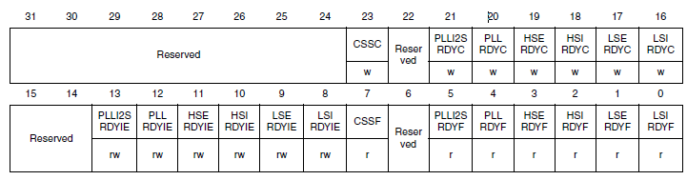

Bits 31:24 Reserved, olmalı yada Resetleme değeri tutulmalı..

Bit 23 CSSC: Saat güvenlik sistemi Bu bit temizlemek kesintiye CSSF bayrağı temizlemek için yazılım tarafından ayarlanır.

0: bir durum yok

1:CSSF bayrağısiler

Bits 22 Reserved, olmalı yada Resetleme değeri tutulmalı..

Bit 21 PLLI2SRDYC: PLLI2S hazır kesme Bu bit PLLI2SRDYF bayrağı temizlemek için yazılım tarafından ayarlanır temizleyin.

0: bir durum yok

1: PLLI2SRDYF siler

Bit 20 PLLRDYC: Ana PLL (PLL) hazır kesme Bu bit temizlemek PLLRDYF bayrağı temizlemek için yazılım tarafından ayarlanır.

0: bir durum yok

1: PLLRDYF siler

Bit 19 HSERDYC: HSE hazır kesme Bu bit temizlemek HSERDYF bayrağı temizlemek için yazılım tarafından ayarlanır.

0: bir durum yok

1: HSERDYF siler

Bit 18 HSIRDYC: HSI hazır kesme HSIRDYF bayrağı temizlemek için yazılım ayarlanır Bu biraz temizleyin.

0: bir durum yok

1: HSIRDYF siler

Bit 17 LSERDYC: LSE hazır kesme Bu bit temizlemek LSERDYF bayrağı temizlemek için yazılım tarafından ayarlanır.

0: bir durum yok

1: LSERDYF siler

Bit 16 LSIRDYC: LSI hazır kesme Bu bit temizlemek LSIRDYF bayrağı temizlemek için yazılım tarafından ayarlanır.

0: bir durum yok

1: LSIRDYF siler

Bits 15:12 Reserved, olmalı yada Resetleme değeri tutulmalı..

Bit 13 PLLI2SRDYIE: PLLI2S hazır kesme etkinleştirmek için yazılım tarafından ayarlayın ve temizlenmiş etkinleştirdiğinizde / PLLI2S kilidi nedeniyle kesintiye devre dışı bırakın.

0: PLLI2S kilit kesmedevre dışı

1: PLLI2S kilit kesmeEtkin

Bit 12 PLLRDYIE: Ana PLL (PLL) hazır kesme ayarlayın ve / etkinleştirmek için yazılım tarafından temizlendi sağlayan PLL kilit nedeniyle kesintiye devre dışı bırakın

0: PLL kilit kesmedevre dışı

1: PLL kilit kesmeetkin

Bit 11 HSERDYIE: HSE hazır kesme / etkinleştirmek için yazılım tarafından ayarlayın ve temizlenir etkinleştirdiğinizde HSE osilatör istikrar nedeniyle kesintiye devre dışı bırakın.

0: HSE hazır kesmedevre dışı

1: HSE hazır kesmeEtkin

Bit 10 HSIRDYIE: HSI hazır kesme ayarlayın ve / etkinleştirmek için yazılım tarafından temizlendi etkinleştirmek HSI osilatör istikrar nedeniyle kesintiye devre dışı bırakın.

0: HSI hazır olan kesmemiz devre dışı

1: HSI hazır olan kesmemiz etkin

Bit 9 LSERDYIE: LSE hazır kesme etkinleştirmek için yazılım tarafından ayarlayın ve temizlenir etkinleştirdiğinizde / LSE osilatör istikrar nedeniyle kesintiye devre dışı bırakın.

0: LSE hazır olan kesmemiz devre dışı

1: LSE hazır olan kesmemiz etkin

Bit 8 LSIRDYIE: LSI hazır kesme etkinleştirmek için yazılım tarafından ayarlayın ve temizlenmiş etkinleştirdiğinizde / LSI osilatör istikrar nedeniyle kesintiye devre dışı bırakın.

0: LSI hazır olan kesmemiz devre dışı

1: LSI hazır olan kesmemiz etkin

Bit 7 CSSF: bir başarısızlık HSE osilatör tespit edildiğinde donanım belirler Saat güvenlik sistemi kesme bayrağı. CSSC bitinin yazılım tarafından temizlendi.

0: HSE saat hatasına neden yok saat güvenlik kesintisi

1: HSE saat yetmezliği nedeniyle saat güvenlik kesintisi

Bits 6 Reserved, olmalı yada Resetleme değeri tutulmalı..

Bit 5 PLLI2SRDYF: PLLI2S kilitler ve PLLI2SRDYDIE ayarlanır donanım belirler PLLI2S hazır kesme bayrağı. PLLRI2SDYC bitinin yazılım tarafından temizlendi.

0: PLLI2S kilidi neden yok saat hazır kesme

1: PLLI2S kilit kaynaklanan Saat hazır kesme

Bit 4 PLLRDYF: Ana PLL (PLL) PLL kilit ve PLLRDYDIE ayarlanır donanım belirler hazır kesme bayrağı. PLLRDYC bitinin yazılım tarafından temizlendi.

0: PLL kilitleme neden yok saat hazır kesme

1: PLL kilit kaynaklanan Saat hazır kesme

Bit 3 HSERDYF: Harici Yüksek Hızlı saat kararlı hale gelir ve HSERDYDIE ayarlandığında donanım belirler HSE hazır kesme bayrağı. HSERDYC bitinin yazılım tarafından temizlendi.

0: HSE osilatör neden yok saat hazır kesme

1: HSE osilatör kaynaklanan Saat hazır kesme

Bit 2 HSIRDYF: Dahili Yüksek Hızlı saat kararlı hale gelir ve HSIRDYDIE ayarlandığında HSI hazır kesme bayrağı donanım tarafından ayarlayın. HSIRDYC bitinin yazılım tarafından temizlendi.

0: HSI osilatör neden yok saat hazır kesme

1: HSI osilatör kaynaklanan Saat hazır kesme

Bit 1 LSERDYF: Dış Düşük Hız saati kararlı hale gelir ve LSERDYDIE ayarlandığında donanım belirler LSE hazır kesme bayrağı. LSERDYC bitinin yazılım tarafından temizlendi.

0: LSE osilatör neden yok saat hazır kesme

1: LSE osilatör kaynaklanan Saat hazır kesme

Bit 0 LSIRDYF: İç düşük hız saati kararlı hale gelir ve LSIRDYDIE ayarlandığında donanım belirler LSI hazır kesme bayrağı. LSIRDYC bitinin yazılım tarafından temizlendi.

0: LSI osilatör neden yok saat hazır kesme

1: LSI osilatör kaynaklanan Saat hazır kesme

### 5.3.5 RCC AHB1 peripheral reset register (RCC_AHB1RSTR)

Adres ofset: 0x10

Resetleme değeri: 0x0000 0000

Erişim: bekleme durumu, word, yarım word, byte erişimi.

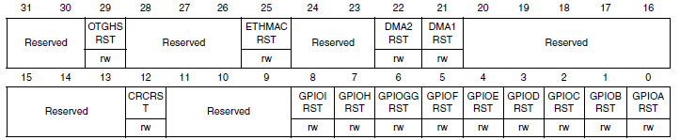

Bits 31:30 Reserved, olmalı yada Resetleme değeri tutulmalı..

Bit 29 OTGHSRST: USB OTG HS modülü ayarlayın ve yazılım tarafından temizlendi sıfırlandı.

0: USB OTG HS modülüdeğişmez

1: USB OTG HS modülüsıfırlar

Bits 28:26 Reserved, olmalı yada Resetleme değeri tutulmalı..

Bit 25 ETHMACRST: Ethernet MAC ayarlayın ve yazılım tarafından temizlendi sıfırlandı.

0: Ethernet MAC değişmez

1: Ethernet MACsıfırlar

Bits 24:23 Reserved, olmalı yada Resetleme değeri tutulmalı..// 24:23 Saklıdır Bit, sıfırlama değerde tutulmalıdır.

Bit 22 DMA2RST: DMA2 resetleme ve yazılım tarafından temizlendi.

0:DMA2resetleme yok

1: DMA2resetler

Bit 21 DMA1RST: DMA2 resetleme ve yazılım tarafından temizlendi.

0:DMA2 resetleme yok

1: DMA2resetler

Bits 20:13 Reserved, olmalı yada Resetleme değeri tutulmalı..

Bit 12 CRCRST: CRC resetleme ve yazılım tarafından temizlendi.

0:CRC resetleme yok

1: CRCresetler

11:09 Saklıdır Bit, sıfırlama değerde tutulmalıdır.

Bit 8 GPIOIRST: IO portu sıfırlamak ayarlayın ve yazılım tarafından temizlendi.

0:IO port Iresetleme yok

1: IO port Iresetler

Bit 7 GPIOHRST: IO portu H ayarlayın ve yazılım tarafından temizlendi sıfırlandı.

0:IO port H resetleme yok

1: IO port Hresetler

Bit 6 GPIOGRST: IO portu G ayarlayın ve yazılım tarafından temizlendi sıfırlandı.

0:IO port Gresetleme yok

1: IO port Gresetler

Bit 5 GPIOFRST: IO portu F sıfırlamak ayarlayın ve yazılım tarafından temizlendi.

0:IO port Fresetleme yok

1:IO port Fresetler

Bit 4 GPIOERST: IO portu E ayarlayın ve yazılım tarafından temizlendi sıfırlandı.

0:IO port Eresetleme yok

1:IO port Eresetler

Bit 3 GPIODRST: IO portu D ayarlayın ve yazılım tarafından temizlendi sıfırlandı.

0:IO port Dresetleme yok

1: IO port Dresetler

Bit 2 GPIOCRST: IO port C sıfırlamak ayarlayın ve yazılım tarafından temizlendi.

0:IO port C resetleme yok

1: IO port Cresetler

Bit 1 GPIOBRST: IO port B kümesi ve yazılım tarafından temizlendi sıfırlandı.

0:IO port Bresetleme yok

1:IO port Bresetler

Bit 0 GPIOARST: IO portu A resetleme ve yazılım tarafından temizlendi.

0:IO port Aresetleme yok

1: IO port Aresetler

### 5.3.6 RCC AHB2 peripheral reset register (RCC_AHB2RSTR)

Adres ofset: 0x14

Resetleme değeri: 0x0000 0000

Erişim: bekleme durumu, word, yarım word, byte erişimi

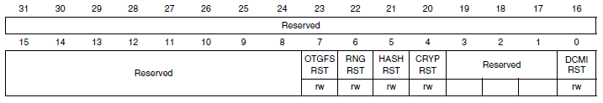

Bits 31:8 Reserved, olmalı yada Resetleme değeri tutulmalı..

Bit 7 OTGFSRST: USB OTG FS modülü ayarlayın ve yazılım tarafından temizlendi sıfırlandı.

0: USB OTG FS modülüdeğişmez

1: USB OTG FS modülüsıfırlar

Bit 6 RNGRST: Rastgele sayı üreteci modülü ayarlayın ve yazılım tarafından temizlendi sıfırlandı.

0: rasgele sayı üreteci modülüdeğişmez

1: rasgele sayı üreteci modülüsıfırlar

Bit 5 HASHRST: Hash modülü ayarlayın ve yazılım tarafından temizlendi sıfırlandı.

0: HASH modülüdeğişmez

1: HASH modülüsıfırlar

Bit 4 CRYPRST: Kriptografik modül ayarlayın ve yazılım tarafından temizlendi sıfırlandı.

0: şifreleme modülüdeğişmez

1: şifreleme modülü sıfırlar

Bit 3:1 Reserved, olmalı yada Resetleme değeri tutulmalı..

Bit 0 DCMIRST: Kamera arayüzü resetleme ve yazılım tarafından temizlendi.

0: Kamera arayüzü değişmez

1: Kamera arayüzüsıfırlar

### 5.3.7 RCC AHB3 peripheral reset register (RCC_AHB3RSTR)

Adres ofset: 0x18

Resetleme değeri: 0x0000 0000

Erişim: bekleme durumu, word, yarım word, byte erişimi.

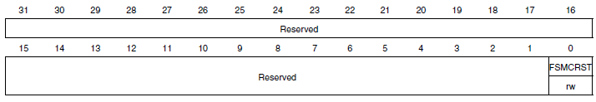

Bits 31:1 Reserved, olmalı yada Resetleme değeri tutulmalı..

Bit 0 FSMCRST: Esnek statik bellek denetleyicisi modülü ayarlayın ve yazılım tarafından temizlendi sıfırlandı.

0: FSMC modülüdeğişmez

1: FSMC modülüsıfırlar

### 5.3.8 RCC APB1 peripheral reset register (RCC_APB1RSTR)

Adres ofset: 0x20

Resetleme değeri: 0x0000 0000

Erişim: bekleme durumu, word, yarım word, byte erişimi.

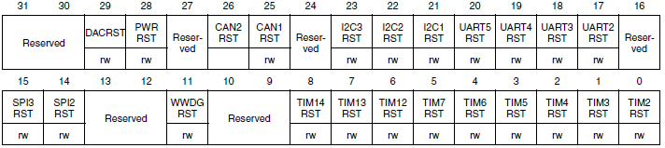

Bits 31:30 Reserved, olmalı yada Resetleme değeri tutulmalı..

Bit 29 DACRST: DAC resetleme ve yazılım tarafından temizlendi.

0: DAC arayüzü değişmez

1: DAC arayüzüsıfırlar

Bit 28 PWRRST: Güç arayüzü resetleme ve yazılım tarafından temizlendi.

0: güç arayüzü değişmez

1: güç arabirimisıfırlar

Bit 27 Reserved, olmalı yada Resetleme değeri tutulmalı..

Bit 26 CAN2RST: CAN2 resetleme ve yazılım tarafından temizlendi.

0:CAN2resetleme yok

1:CAN2resetler

Bit 25 CAN1RST: CAN1 resetleme ve yazılım tarafından temizlendi.

0:CAN1 resetleme yok

1: CAN1 resetler

Bit 24 Reserved, olmalı yada Resetleme değeri tutulmalı..

Bit 23 I2C3RST: I2C3 resetleme ve yazılım tarafından temizlendi.

0:I2C3resetleme yok

1: I2C3resetler

Bit 22 I2C2RST: I2C 2 resetleme ve yazılım tarafından temizlendi.

0:I2C2 resetleme yok

1: I2C 2resetler

Bit 21 I2C1RST: I2C 1 sıfırlama ayarlayın ve yazılım tarafından temizlendi.

0:I2C1 resetleme yok

1: I2C1resetler

Bit 20 UART5RST: USART 5 resetleme ve yazılım tarafından temizlendi.

0:UART5resetleme yok

1: UART5resetler

Bit 19 UART4RST: USART 4 ​​resetleme ve yazılım tarafından temizlendi.

0:UART4 resetleme yok

1: UART4resetler

Bit 18 USART3RST: USART 3 resetleme ve yazılım tarafından temizlendi.

0:USART3resetleme yok

1:USART3resetler

Bit 17 USART2RST: USART 2 ayarlayın ve yazılım tarafından temizlendi sıfırlandı.

0:USART2resetleme yok

1:USART2resetler

Bit 16 Reserved, olmalı yada Resetleme değeri tutulmalı..

Bit 15 SPI3RST: SPI 3 resetleme ve yazılım tarafından temizlendi.

0:SPI3resetlemeyok

1: SPI3resetler

Bit 14 SPI2RST: SPI 2 resetleme ve yazılım tarafından temizlendi.

0:SPI2resetleme yok

1: SPI2resetler

Bits 13:12 Reserved, olmalı yada Resetleme değeri tutulmalı..

Bit 11 WWDGRST: Window Watchdog resetleme ve yazılım tarafından temizlendi.

0: Window Watchdog değişmez

1: watchdog sıfırlar

Bits 10:9 Reserved, olmalı yada Resetleme değeri tutulmalı..

Bit 8 TIM14RST: TIM14 resetleme ve yazılım tarafından temizlendi.

0:TIM14resetlemeyok

1: TIM14resetler

Bit 7 TIM13RST: TIM13 resetleme ve yazılım tarafından temizlendi.

0:TIM13resetlemeyok

1: TIM13resetler

Bit 6 TIM12RST: TIM12 resetleme ve yazılım tarafından temizlendi.

0:TIM12resetleme yok

1: TIM12resetler

Bit 5 TIM7RST: Tim7 resetleme ve yazılım tarafından temizlendi.

0:TIM7resetleme yok

1: TIM7resetler

Bit 4 TIM6RST: TIM6 resetleme ve yazılım tarafından temizlendi.

0:TIM6resetleme yok

1: TIM6resetler

Bit 3 TIM5RST: TIM5 resetleme ve yazılım tarafından temizlendi.

0:TIM5resetleme yok

1:TIM5resetler

Bit 2 TIM4RST: TIM4 resetleme ve yazılım tarafından temizlendi.

0:TIM4resetleme yok

1: TIM4resetler

Bit 1 TIM3RST: TIM3 resetleme ve yazılım tarafından temizlendi.

0: TIM3 resetleme yok

1: TIM3 resetler

Bit 0 TIM2RST: TIM2 resetleme ve yazılım tarafından temizlendi.

0: TIM2resetleme yok

1: TIM2resetler

### 5.3.9 RCC APB2 peripheral reset register (RCC_APB2RSTR)

Adres ofset: 0x24

Resetleme değeri: 0x0000 0000

Erişim: bekleme durumu, word, yarım word, byte erişimi

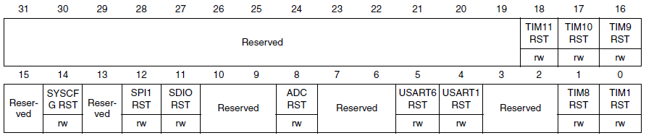

Bits 31:19 Reserved, olmalı yada Resetleme değeri tutulmalı..// 31:19 Saklıdır Bit, sıfırlama değerde tutulmalıdır.

Bit 18 TIM11RST: TIM11 resetleme ve yazılım tarafından temizlendi.

0:TIM11resetleme yok

1:TIM11resetler

Bit 17 TIM10RST: TIM10 resetleme ve yazılım tarafından temizlendi.

0:TIM10resetleme yok

1:TIM10resetler

Bit 16 TIM9RST: TIM9 resetleme ve yazılım tarafından temizlendi.

0:TIM9resetleme yok

1: TIM9resetler

Bit 15 Reserved, olmalı yada Resetleme değeri tutulmalı..

Bit 14 SYSCFGRST: Sistem yapılandırma denetleyicisi sıfırlanması ayarlayın ve yazılım tarafından temizlendi.

0: Sistem yapılandırma denetleyicisi değişmez

1: Sistem yapılandırma denetleyicisisıfırlar

Bit 13 Reserved, olmalı yada Resetleme değeri tutulmalı..

Bit 12 SPI1RST: SPI 1 sıfırlamak ayarlayın ve yazılım tarafından temizlendi.

0:SPI1 resetleme yok

1: SPI1 resetler

Bit 11 SDIORST: SDIO resetleme ve yazılım tarafından temizlendi.

0: SDIO modülüdeğişmez

1: SDIO modülüsıfırlar

Bits 10:9 Reserved, olmalı yada Resetleme değeri tutulmalı..

Bit 8 ADCRST: ADC arayüzü sıfırlama (tüm ADC için ortak) ayarlayın ve yazılım tarafından temizlendi.

0: ADC arayüzü değişmez

1: ADC arayüzü sıfırlar

Bits 7:6 Reserved, olmalı yada Resetleme değeri tutulmalı..

Bit 5 USART6RST: USART6 resetleme ve yazılım tarafından temizlendi.

0:USART6 resetleme yok

1:USART6resetler

Bit 4 USART1RST: USART1 resetleme ve yazılım tarafından temizlendi.

0: USART1resetleme yok

1: USART1 resetler

Bits 3:2 Reserved, olmalı yada Resetleme değeri tutulmalı..

Bit 1 TIM8RST: TIM8 resetleme ve yazılım tarafından temizlendi.

0: TIM8resetleme yok

1: TIM8 resetler

Bit 0 TIM1RST: TIM1 resetleme ve yazılım tarafından temizlendi.

0: TIM1resetleme yok

1: TIM1 resetler

### 5.3.10 RCC AHB1 peripheral clock register (RCC_AHB1ENR)

Adres ofset: 0x30

Resetleme değeri: 0x0010 0000

Erişim: bekleme durumu, word, yarım word, byte erişimi.

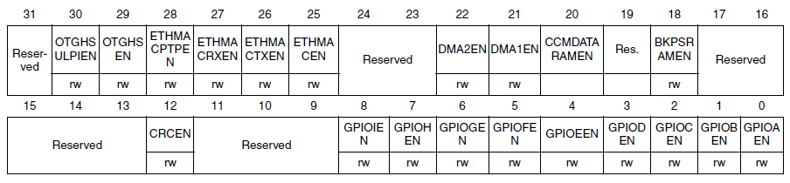

Bits 31 Reserved, olmalı yada Resetleme değeri tutulmalı..

Bit 30 OTGHSULPIE N: USB OTG HSULPI saati ayarlayın ve yazılım tarafından temizlendi etkinleştirin.

0: USB OTG HS ULPI clock sinyalimiz devre dışı

1: USB OTG HS ULPI clock sinyalimiz etkin

Bit 29 OTGHSEN: USB OTG HS saati ayarlayın ve yazılım tarafından temizlendi etkinleştirin.

0: USB OTG HS clock sinyalimiz devre dışı

1: USB OTG HS clock sinyalimiz etkin

Bit 28 ETHMACPTPE N: Ethernet PTP saatinin ayarlanması ve yazılım tarafından temizlendi imkânı veriyor.

0: Ethernet PTP clock sinyalimiz devre dışı

1: Ethernet PTP clock sinyalimiz etkin

Bit 27 ETHMACRXEN: Ethernet Resepsiyonu saatinin ayarlanması ve yazılım tarafından temizlendi imkânı veriyor.

0: Ethernet Resepsiyonu saatidevre dışı

1: Ethernet Resepsiyonu saati etkin

Bit 26 ETHMACTXEN: Ethernet iletim saati ayarlayın ve yazılım tarafından temizlendi imkânı veriyor.

0: Ethernet İletim saati devre dışı

1: Ethernet İletim saati etkin

Bit 25 ETHMACEN: Ethernet MAC saatinin ayarlanması ve yazılım tarafından temizlendi imkânı veriyor.

0: Ethernet MAC clock sinyalimiz devre dışı

1: Ethernet MAC clock sinyalimiz etkin

Bits 23 Reserved, olmalı yada Resetleme değeri tutulmalı..

Bit 22 DMA2EN: DMA2 saatinin ayarlanması ve yazılım tarafından temizlendi imkânı veriyor.

0: DMA2 clock sinyalimiz devre dışı

1: DMA2 clock sinyalimiz etkin

Bit 21 DMA1EN: DMA1 saatinin ayarlanması ve yazılım tarafından temizlendi imkânı veriyor.

0: DMA1 clock sinyalimiz devre dışı

1: DMA1 clock sinyalimiz etkin

Bit 20 CCMDATARAM EN: CCM verileri RAM saatinin ayarlanması ve yazılım tarafından temizlendi etkinleştirin.

0: CCM data RAM clock sinyalimiz devre dışı

1: CCM data RAM clock sinyalimiz etkin

Bits 19 Reserved, olmalı yada Resetleme değeri tutulmalı..

Bit 18 BKPSRAMEN: Yedekleme SRAM arayüzü saati ayarlayın ve yazılım tarafından temizlendi etkinleştirin.

0: Backup SRAM arayüzü clock sinyalimiz devre dışı

1: Backup SRAM arayüzü clock sinyalimiz etkin

Bits 17:13 Reserved, olmalı yada Resetleme değeri tutulmalı..

Bit 12 CRCEN: CRC saatinin ayarlanması ve yazılım tarafından temizlendi imkânı veriyor.

0: CRC clock sinyalimiz devre dışı

1: CRC clock sinyalimiz etkin

Bits 11:9 Reserved, olmalı yada Resetleme değeri tutulmalı..

Bit 8 GPIOIEN: IO portu saati ayarlayın ve yazılım tarafından temizlendi etkinleştirin.

0: IO port I clock sinyalimiz devre dışı

1: IO port I clock sinyalimiz etkin

Bit 7 GPIOHEN: IO portu H saatinin ayarlanması ve yazılım tarafından temizlendi etkinleştirin.

0: IO port H clock sinyalimiz devre dışı

1: IO port H clock sinyalimiz etkin

Bit 6 GPIOGEN: IO portu G saatinin ayarlanması ve yazılım tarafından temizlendi imkânı veriyor.

0: IO port G clock sinyalimiz devre dışı

1: IO port G clock sinyalimiz etkin

Bit 5 GPIOFEN: IO portu F saati yazılım belirler ve temizlenir imkânı veriyor.

0: IO port F clock sinyalimiz devre dışı

1: IO port F clock sinyalimiz etkin

Bit 4 GPIOEEN: IO portu E saati ayarlayın ve yazılım tarafından temizlendi imkânı veriyor.

0: IO port E clock sinyalimiz devre dışı

1: IO port E clock sinyalimiz etkin

Bit 3 GPIODEN: IO portu D saati yazılım belirler ve temizlenmiş olmasını sağlamaktadırlar.

0: IO port D clock sinyalimiz devre dışı

1: IO port D clock sinyalimiz etkin

Bit 2 GPIOCEN: IO port C saati ayarlayın ve yazılım tarafından temizlendi etkinleştirin.

0: IO port C clock sinyalimiz devre dışı

1: IO port C clock sinyalimiz etkin

Bit 1 GPIOBEN: IO port B saatinin ayarlanması ve yazılım tarafından temizlendi etkinleştirin.

0: IO port B clock sinyalimiz devre dışı

1: IO port B clock sinyalimiz etkin

Bit 0 GPIOAEN: IO portu bir saat ayarlayın ve yazılım tarafından temizlendi etkinleştirin.

0: IO port A clock sinyalimiz devre dışı

1: IO port A clock sinyalimiz etkin

### 5.3.11 RCC AHB2 peripheral clock enable register (RCC_AHB2ENR)

Adres ofset: 0x34

Resetleme değeri: 0x0000 0000

Erişim: bekleme durumu, word, yarım word, byte erişimi.

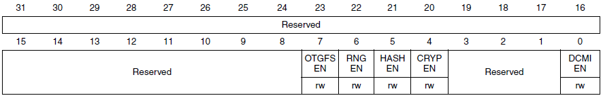

Bits 31:8 Reserved, olmalı yada Resetleme değeri tutulmalı..

Bit 7 OTGFSEN: USB OTG FS saati ayarlayın ve yazılım tarafından temizlendi etkinleştirin.

0: USB OTG FS clock sinyalimiz devre dışı

1: USB OTG FS clock sinyalimiz etkin

Bit 6 RNGEN: Rastgele sayı üreteci saati ayarlayın ve yazılım tarafından temizlendi imkânı veriyor.

0: devre dışı Rastgele sayı üreteci saat

1: Rastgele sayı jeneratörü saat etkin

Bit 5 HASHEN: Hash modülleri saatinin ayarlanması ve yazılım tarafından temizlendi etkinleştirin.

0: Hash modülleri saat devre dışı

1: Hash modülleri saat etkin

Bit 4 CRYPEN: Kriptografik modüller saati etkinleştirmek ayarlayın ve yazılım tarafından temizlendi.

0: devre dışı şifreleme modülü saat

1: kriptografik modül saat etkin

Bit 3:1 Reserved, olmalı yada Resetleme değeri tutulmalı..

Bit 0 DCMIEN: Kamera arayüzü ayarlayın ve yazılım tarafından temizlendi etkinleştirin.

0: Camera arayüzü clock sinyalimiz devre dışı

1: Camera arayüzü clock sinyalimiz etkin

### 5.3.12 RCC AHB3 peripheral clock enable register (RCC_AHB3ENR)

Adres ofset: 0x38

Resetleme değeri: 0x0000 0000

Erişim: bekleme durumu, word, yarım word, byte erişimi.

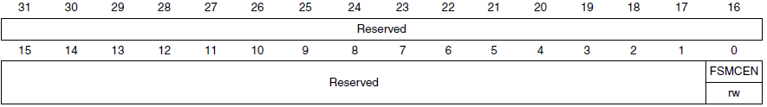

Bits 31:1 Reserved, olmalı yada Resetleme değeri tutulmalı..

Bit 0 FSMCEN: Esnek statik bellek denetleyicisi modülü saati ayarlayın ve yazılım tarafından temizlendi etkinleştirin.

0: FSMC module clock sinyalimiz devre dışı

1: FSMC module clock sinyalimiz etkin

### 5.3.13 RCC APB1 peripheral clock enable register (RCC_APB1ENR)

Adres ofset: 0x40

Resetleme değeri: 0x0000 0000

Erişim: bekleme durumu, word, yarım word, byte erişimi.

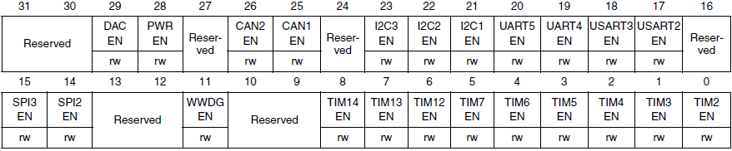

Bits 31:30 Reserved, olmalı yada Resetleme değeri tutulmalı..

Bit 29 DACEN: DAC arayüzü saatinin ayarlanması ve yazılım tarafından temizlendi imkânı veriyor.

0: DAC arayüzü clock sinyalimiz devre dışı

1: DAC arayüzü clock sinyalimiz etkin

Bit 28 PWREN: Güç arayüzü saatinin ayarlanması ve yazılım tarafından temizlendi etkinleştirin.

0: Power arayüzü clock sinyalimiz devre dışı

1: Power arayüzü clock sinyalimiz etkin

Bit 27 Reserved, olmalı yada Resetleme değeri tutulmalı..

Bit 26 CAN2EN: 2 saat ayarlayın ve yazılım tarafından temizlendi CAN 2 etkinleştirmek için:

0: CAN 2 clock sinyalimiz devre dışı

1: CAN 2 clock sinyalimiz etkin

Bit 25 CAN1EN: 1 saatinin ayarlanması ve yazılım tarafından temizlendiCAN etkinleştirmek için:

0: CAN 1 clock sinyalimiz disabled modda

1: CAN 1 clock sinyalimiz etkin

Bit 24 Reserved, olmalı yada Resetleme değeri tutulmalı..

Bit 23 I2C3EN: I2C3 saatinin ayarlanması ve yazılım tarafından temizlendi imkânı veriyor.

0: I2C3 clock sinyalimiz disabled modda

1: I2C3 clock sinyalimiz etkin

Bit 22 I2C2EN: I2C2 saatinin ayarlanması ve yazılım tarafından temizlendi imkânı veriyor.

0: I2C2 clock sinyalimiz disabled modda

1: I2C2 clock sinyalimiz etkin

Bit 21 I2C1EN: I2C1 saatinin ayarlanması ve yazılım tarafından temizlendi imkânı veriyor.

0: I2C1 clock sinyalimiz disabled modda

1: I2C1 clock sinyalimiz etkin

Bit 20 UART5EN: UART5 saatinin ayarlanması ve yazılım tarafından temizlendi imkânı veriyor.

0: UART5 clock sinyalimiz disabled modda

1: UART5 clock sinyalimiz etkin

Bit 19 UART4EN: UART4 saatinin ayarlanması ve yazılım tarafından temizlendi imkânı veriyor.

0: UART4 clock sinyalimiz disabled modda

1: UART4 clock sinyalimiz etkin

Bit 18 USART3EN: USART3 saatinin ayarlanması ve yazılım tarafından temizlendi imkânı veriyor.

0: USART3 clock sinyalimiz disabled modda

1: USART3 clock sinyalimiz etkin

Bit 17 USART2EN: USART 2 saati ayarlayın ve yazılım tarafından temizlendi imkânı veriyor.

0: USART2 clock sinyalimiz disabled modda

1: USART2 clock sinyalimiz etkin

Bit 16 Reserved, olmalı yada Resetleme değeri tutulmalı..

Bit 15 SPI3EN: SPI3 saatinin ayarlanması ve yazılım tarafından temizlendi imkânı veriyor.

0: SPI3 clock sinyalimiz disabled modda

1: SPI3 clock sinyalimiz etkin

Bit 14 SPI2EN: SPI2 saatinin ayarlanması ve yazılım tarafından temizlendi imkânı veriyor.

0: SPI2 clock sinyalimiz disabled modda

1: SPI2 clock sinyalimiz etkin

Bits 13:12 Reserved, olmalı yada Resetleme değeri tutulmalı..

Bit 11 WWDGEN: Window Watchdog saatinin ayarlanması ve yazılım tarafından temizlendi etkinleştirin.

0: Window watchdog clock sinyalimiz disabled modda

1: Window watchdog clock sinyalimiz etkin

Bit 10:9 Reserved, olmalı yada Resetleme değeri tutulmalı..

Bit 8 TIM14EN: TIM14 saatinin ayarlanması ve yazılım tarafından temizlendi imkânı veriyor.

0: TIM14 clock sinyalimiz disabled modda

1: TIM14 clock sinyalimiz etkin

Bit 7 TIM13EN: TIM13 saatinin ayarlanması ve yazılım tarafından temizlendi imkânı veriyor.

0: TIM13 clock sinyalimiz disabled modda

1: TIM13 clock sinyalimiz etkin

Bit 6 TIM12EN: TIM12 saatinin ayarlanması ve yazılım tarafından temizlendi imkânı veriyor.

0: TIM12 clock sinyalimiz disabled modda

1: TIM12 clock sinyalimiz etkin

Bit 5 TIM7EN: Tim7 saatinin ayarlanması ve yazılım tarafından temizlendi imkânı veriyor.

0: TIM7 clock sinyalimiz disabled modda

1: TIM7 clock sinyalimiz etkin

Bit 4 TIM6EN: TIM6 saatini ayarla ve yazılım tarafından temizlendi imkânı veriyor.

0: TIM6 clock sinyalimiz disabled modda

1: TIM6 clock sinyalimiz etkin

Bit 3 TIM5EN: TIM5 saatinin ayarlanması ve yazılım tarafından temizlendi imkânı veriyor.

0: TIM5 clock sinyalimiz disabled modda

1: TIM5 clock sinyalimiz etkin

Bit 2 TIM4EN: TIM4 saatinin ayarlanması ve yazılım tarafından temizlendi imkânı veriyor.

0: TIM4 clock sinyalimiz disabled modda

1: TIM4 clock sinyalimiz etkin

Bit 1 TIM3EN: TIM3 saatinin ayarlanması ve yazılım tarafından temizlendi imkânı veriyor.

0: TIM3 clock sinyalimiz disabled modda

1: TIM3 clock sinyalimiz etkin

Bit 0 TIM2EN: TIM2 saatinin ayarlanması ve yazılım tarafından temizlendi imkânı veriyor.

0: TIM2 clock sinyalimiz disabled modda

1: TIM2 clock sinyalimiz etkin

### 5.3.14 RCC APB2 peripheral clock enable register (RCC_APB2ENR)

Adres ofset: 0x44

Resetleme değeri: 0x0000 0000

Erişim: bekleme durumu, word, yarım word, byte erişimi.

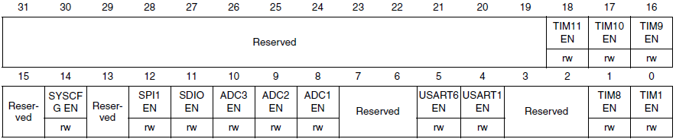

Bits 31:19 Reserved, olmalı yada Resetleme değeri tutulmalı..

Bit 18 TIM11EN: TIM11 saatinin ayarlanması ve yazılım tarafından temizlendi imkânı veriyor.

0: TIM11 clock sinyalimiz disabled modda

1: TIM11 clock sinyalimiz etkin

Bit 17 TIM10EN: TIM10 saatinin ayarlanması ve yazılım tarafından temizlendi imkânı veriyor.

0: TIM10 clock sinyalimiz disabled modda

1: TIM10 clock sinyalimiz etkin

Bit 16 TIM9EN: TIM9 saatinin ayarlanması ve yazılım tarafından temizlendi imkânı veriyor.

0: TIM9 clock sinyalimiz disabled modda

1: TIM9 clock sinyalimiz etkin

Bit 15 Reserved, olmalı yada Resetleme değeri tutulmalı..

Bit 14 SYSCFGEN: Sistem yapılandırma denetleyicisinin saati ayarlayın ve yazılım tarafından temizlendi etkinleştirin.

0: Sistem yapılandırma denetleyicisinin saati devre dışı

1: Sistem yapılandırma denetleyicisinin saati etkin

Bit 13 Reserved, olmalı yada Resetleme değeri tutulmalı..

Bit 12 SPI1EN: SPI1 saatinin ayarlanması ve yazılım tarafından temizlendi imkânı veriyor.

0: SPI1 clock sinyalimiz disabled modda

1: SPI1 clock sinyalimiz etkin

Bit 11 SDIOEN: SDIO saatinin ayarlanması ve yazılım tarafından temizlendi imkânı veriyor.

0: SDIO module clock sinyalimiz disabled modda

1: SDIO module clock sinyalimiz etkin

Bit 10 ADC3EN: ADC3 saatinin ayarlanması ve yazılım tarafından temizlendi imkânı veriyor.

0: ADC3 clock sinyalimiz disabled modda

1: ADC3 clock sinyalimiz disabled modda

Bit 9 ADC2EN: ADC2 saatinin ayarlanması ve yazılım tarafından temizlendi imkânı veriyor.

0: ADC2 clock sinyalimiz disabled modda

1: ADC2 clock sinyalimiz disabled modda

Bit 8 ADC1EN: ADC1 saatinin ayarlanması ve yazılım tarafından temizlendi imkânı veriyor.

0: ADC1 clock sinyalimiz disabled modda

1: ADC1 clock sinyalimiz disabled modda

Bits 7:6 Reserved, olmalı yada Resetleme değeri tutulmalı..

Bit 5 USART6EN: USART6 saatinin ayarlanması ve yazılım tarafından temizlendi imkânı veriyor.

0: USART6 clock sinyalimiz disabled modda

1: USART6 clock sinyalimiz etkin

Bit 4 USART1EN: USART1 saatinin ayarlanması ve yazılım tarafından temizlendi imkânı veriyor.

0: USART1 clock sinyalimiz disabled modda

1: USART1 clock sinyalimiz etkin

Bits 3:2 Reserved, olmalı yada Resetleme değeri tutulmalı..// 03:02 Saklıdır Bit, sıfırlama değerde tutulmalıdır.

Bit 1 TIM8EN: TIM8 saatinin ayarlanması ve yazılım tarafından temizlendi imkânı veriyor.

0: TIM8 clock sinyalimiz disabled modda

1: TIM8 clock sinyalimiz etkin

Bit 0 TIM1EN: TIM1 saatinin ayarlanması ve yazılım tarafından temizlendi imkânı veriyor.

0: TIM1 clock sinyalimiz disabled modda

1: TIM1 clock sinyalimiz etkin

### 5.3.15 RCC AHB1 peripheral clock enable in low power mode register(RCC_AHB1LPENR)

Adres ofset: 0x50

Resetleme değeri: 0x7E67 91FF

Erişim: bekleme durumu, word, yarım word, byte erişimi.

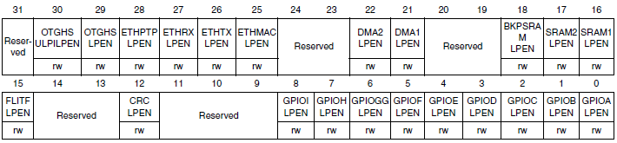

Bit 31 Reserved, olmalı yada Resetleme değeri tutulmalı..

Bit 30 OTGHSULPIL PEN: Uyku modunda ayarlayın ve yazılım tarafından temizlendi USB OTG HS ULPI saat etkinleştirin.

0: USB OTG HS ULPI saat Uyku modu sırasında devre dışı

1: USB OTG HS ULPI saat Uyku modu sırasında etkin

Bit 29 OTGHSLPEN: Uyku modunda ayarlayın ve yazılım tarafından temizlendi USB OTG HS saat etkinleştirin.

0: USB OTG HS saat Uyku modu sırasında devre dışı

1: USB OTG HS saat Uyku modu sırasında etkin

Bit 28 ETHMACPTPL PEN: Uyku modunda ayarlayın ve yazılım tarafından temizlendi Ethernet PTP saat etkinleştirin.

0: Ethernet PTP clock sinyalimiz uyku sırasında disable modda//0: Ethernet PTP saat Uyku modu sırasında devre dışı

1: Ethernet PTP clock sinyalimiz uyku sırasında enabled modda//1: Ethernet PTP saat Uyku modu sırasında etkin

Bit 27 ETHMACRXLP EN: Ethernet resepsiyon saat Uyku modu sırasında etkinleştirmek ayarlayın ve yazılım tarafından temizlendi.

0: Uyku modu sırasında devre dışı Ethernet resepsiyon saat

1: Ethernet resepsiyon saat Uyku modu sırasında etkin

Bit 26 ETHMACTXLP EN: Ethernet iletim saat Uyku modu sırasında etkinleştirmek ayarlayın ve yazılım tarafından temizlendi.

0: uyku modu sırasında devre dışı Ethernet iletim saati

1: Ethernet iletim saat uyku modu sırasında etkin

Bit 25 ETHMACLPEN: Uyku modunda ayarlayın ve yazılım tarafından temizlendi Ethernet MAC saat etkinleştirin.

0: Ethernet MAC saat Uyku modu sırasında devre dışı

1: Ethernet MAC saat Uyku modu sırasında etkin

Bits 24:23 Reserved, olmalı yada Resetleme değeri tutulmalı..

Bit 22 DMA2LPEN: Uyku modunda ayarlayın ve yazılım tarafından temizlendi DMA2 saat etkinleştirin.

0: Uyku modu sırasında devre dışı DMA2 saat

1: Uyku modu sırasında etkin DMA2 saat

Bit 21 DMA1LPEN: DMA1 saat Uyku modu sırasında etkinleştirmek yazılım tarafından ayarlayın ve temizlenir

0: DMA1 clock sinyalimiz uyku sırasında disable modda

1: DMA1 clock sinyalimiz uyku sırasında enabled modda

Bits 20:19 Reserved, olmalı yada Resetleme değeri tutulmalı..

Bit 18 BKPSRAMLPE N: Yedekleme SRAM arayüzü saati yazılım belirler ve temizlenmiş Uyku modu sırasında etkinleştirin.

0: Yedekleme SRAM arayüzü saat Uyku modu sırasında devre dışı

1: Yedekleme SRAM arayüzü saat Uyku modu sırasında etkin

Bit 17 SRAM2LPEN: Uyku modunda ayarlayın ve yazılım tarafından temizlendi SRAM 2 arayüzü saat etkinleştirin.

0: SRAM 2 arayüzü saat Uyku modu sırasında devre dışı

1: SRAM 2 arayüzü saat Uyku modu sırasında etkin

Bit 16 SRAM1LPEN: Uyku modunda ayarlayın ve yazılım tarafından temizlendi SRAM 1interface saat etkinleştirin.

0: SRAM 1arayüzüclock sinyalimiz uyku sırasında disable modda

1: SRAM 1arayüzüclock sinyalimiz uyku sırasında enabled modda

Bit 15 FLITFLPEN: Uyku modunda ayarlayın ve yazılım tarafından temizlendi Flash arayüzü saat etkinleştirin.

0: Flasharayüzüclock sinyalimiz uyku sırasında disable modda

1: Flasharayüzüclock sinyalimiz uyku sırasında enabled modda

Bits 14:13 Reserved, olmalı yada Resetleme değeri tutulmalı..

Bit 12 CRCLPEN: Uyku modunda ayarlayın ve yazılım tarafından temizlendi CRC saat etkinleştirin.

0: CRC clock sinyalimiz uyku sırasında disable modda

1: CRC clock sinyalimiz uyku sırasında enabled modda

Bits 11:9 Reserved, olmalı yada Resetleme değeri tutulmalı..

Bit 8 GPIOILPEN: Uyku modunda ayarlayın ve yazılım tarafından temizlendi IO portu saat etkinleştirin.

0: IO port I clock sinyalimiz uyku sırasında disable modda

1: IO port I clock sinyalimiz uyku sırasında enabled modda

Bit 7 GPIOHLPEN: Uyku modunda ayarlayın ve yazılım tarafından temizlendi IO portu H saati etkinleştirin.

0: IO port H clock sinyalimiz uyku sırasında disable modda

1: IO port H clock sinyalimiz uyku sırasında enabled modda

Bit 6 GPIOGLPEN: IO portu G saati Uyku modu sırasında etkinleştirmek ayarlayın ve yazılım tarafından temizlendi.

0: IO port G clock sinyalimiz uyku sırasında disable modda

1: IO port G clock sinyalimiz uyku sırasında enabled modda

Bit 5 GPIOFLPEN: IO portu F saat Uyku modu sırasında etkinleştirmek ayarlayın ve yazılım tarafından temizlendi.

0: IO port F clock sinyalimiz uyku sırasında disable modda

1: IO port F clock sinyalimiz uyku sırasında enabled modda

Bit 4 GPIOELPEN: Uyku modunda ayarlayın ve yazılım tarafından temizlendi IO portu E saati etkinleştirin.

0: IO port E clock sinyalimiz uyku sırasında disable modda

1: IO port E clock sinyalimiz uyku sırasında enabled modda

Bit 3 GPIODLPEN: Uyku modunda ayarlayın ve yazılım tarafından temizlendi IO portu D saati etkinleştirin.

0: IO port D clock sinyalimiz uyku sırasında disable modda

1: IO port D clock sinyalimiz uyku sırasında enabled modda

Bit 2 GPIOCLPEN: Uyku modunda ayarlayın ve yazılım tarafından temizlendi IO port C saati etkinleştirin.

0: IO port C clock sinyalimiz uyku sırasında disable modda

1: IO port C clock sinyalimiz uyku sırasında enabled modda

Bit 1 GPIOBLPEN: Uyku modunda ayarlayın ve yazılım tarafından temizlendi IO portu B saati etkinleştirin.

0: IO port B clock sinyalimiz uyku sırasında disable modda

1: IO port B clock sinyalimiz uyku sırasında enabled modda

Bit 0 GPIOALPEN: IO portu bir saat ayarlayın ve yazılım tarafından temizlendi uyku modu sırasında etkinleştirin.

0: IO port A clock sinyalimiz uyku sırasında disable modda

1: IO port A clock sinyalimiz uyku sırasında enabled modda

### 5.3.16 RCC AHB2 peripheral clock enable in low power mode register

### (RCC_AHB2LPENR)

Adres ofset: 0x54

Resetleme değeri: 0x0000 00F1

Erişim: bekleme durumu, word, yarım word, byte erişimi.

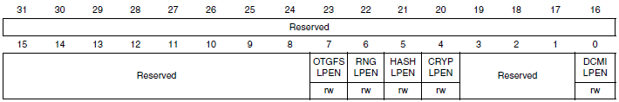

Bits 31:8 Reserved, olmalı yada Resetleme değeri tutulmalı..

Bit 7 OTGFSLPEN: Uyku modunda ayarlayın ve yazılım tarafından temizlendi USB OTG FS saat etkinleştirin.

0: USB OTG FS clock sinyalimiz uyku sırasında disable modda

1: USB OTG FS clock sinyalimiz uyku sırasında enabled modda

Bit 6 RNGLPEN: Uyku modundaRastgele sayı üreteci saat etkinleştirin ayarlayın ve yazılım tarafından temizlendi

0:Rastgele sayı üreteci saat Uyku modu sırasında devre dışı

1: Rastgele sayı üreteci saat Uyku modu sırasında etkin

Bit 5 HASHLPEN: Uyku modunda ayarlayın ve yazılım tarafından temizlendi Hash modülleri saat etkinleştirin.

0: Hash modülleri saat Uyku modu sırasında devre dışı

1: Hash modülleri saat Uyku modu sırasında etkin

Bit 4 CRYPLPEN: Uyku modunda ayarlayın ve yazılım tarafından temizlendi Kriptografi modülleri saatini etkinleştirin.

0: Uyku modu sırasında devre dışı şifreleme modülleri saat

1: şifreleme modülleri saat Uyku modu sırasında etkin

Bit 3:1 Reserved, olmalı yada Resetleme değeri tutulmalı..

Bit 0 DCMILPEN: Kamera arayüzü Uyku modu sırasında etkinleştirmekiçin ayarlayın ve yazılım tarafından temizlendi.

0: Kamera arayüzü saat Uyku modu sırasında devre dışı

1: Kamera arayüzü saat Uyku modu sırasında etkin

### 5.3.17 RCC AHB3 peripheral clock enable in low power mode register

### (RCC_AHB3LPENR)

Adres ofset: 0x58

Resetleme değeri: 0x0000 0001

Erişim: bekleme durumu, word, yarım word, byte erişimi.

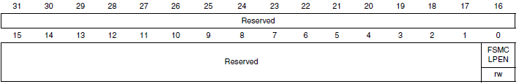

Bits 31:1Reserved, olmalı yada Resetleme değeri tutulmalı..

Bit 0: FSMCLPEN: Esnek statik bellek denetleyicisi modülü saati ayarlayın ve yazılım tarafından temizlendi Uyku modu sırasında etkinleştirin.

0: Uyku modu sırasında devre dışı FSMC modülü saat

1: FSMC modülü saat Uyku modu sırasında etkin

### 5.3.18 RCC APB1 peripheral clock enable in low power mode register

### (RCC_APB1LPENR)

Adres ofset: 0x60

Resetleme değeri: 0x36FE C9FF

Erişim: bekleme durumu, word, yarım word, byte erişimi.

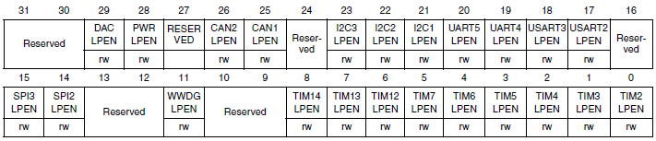

Bits 31:30 Reserved, olmalı yada Resetleme değeri tutulmalı..

Bit 29 DACLPEN: Uyku modunda ayarlayın ve yazılım tarafından temizlendi DAC arayüzü saat etkinleştirin.

0: DAC arayüzü saat Uyku modu sırasında devre dışı

1: DAC arayüzü saat Uyku modu sırasında etkin

Bit 28 PWRLPEN: Uyku modunda ayarlayın ve yazılım tarafından temizlendi Güç arayüzü saat etkinleştirin.

0: Güç arayüzü saat Uyku modu sırasında devre dışı

1: Güç arayüzü saat Uyku modu sırasında etkin

Bit 27 Reserved, olmalı yada Resetleme değeri tutulmalı..

Bit 26 CAN2LPEN: 2 Saat Uyku modu sırasındaetkinleştirmek CAN. ayarlayın ve yazılım tarafından temizlendi.

0: CAN 2 clock sinyalimiz uyku sırasında disable modda//uyku modunda devre dışı

1: CAN 2 clock sinyalimiz uyku sırasında enabled modda

Bit 25 CAN1LPEN: Saat Uyku modu sırasında etkinleştirmek CAN 1 ayarlayın ve yazılım tarafından temizlendi.

0: CAN 1 clock sinyalimiz uyku sırasında disable modda

1: CAN 1 clock sinyalimiz uyku sırasında enabled modda

Bit 24 Reserved, olmalı yada Resetleme değeri tutulmalı..

Bit 23 I2C3LPEN: Uyku modunda ayarlayın ve yazılım tarafından temizlendi I2C3 saat etkinleştirin.

0: I2C3 clock sinyalimiz uyku sırasında disable modda

1: I2C3 clock sinyalimiz uyku sırasında enabled modda

Bit 22 I2C2LPEN: Uyku modunda ayarlayın ve yazılım tarafından temizlendi I2C2 saat etkinleştirin.

0: I2C2 clock sinyalimiz uyku sırasında disable modda

1: I2C2 clock sinyalimiz uyku sırasında enabled modda

Bit 21 I2C1LPEN: Uyku modunda ayarlayın ve yazılım tarafından temizlendi I2C1 saat etkinleştirin.

0: I2C1 clock sinyalimiz uyku sırasında disable modda

1: I2C1 clock sinyalimiz uyku sırasında enabled modda

Bit 20 UART5LPEN: Uyku modunda ayarlayın ve yazılım tarafından temizlendi UART5 saat etkinleştirin.

0: UART5 clock sinyalimiz uyku sırasında disable modda

1: UART5 clock sinyalimiz uyku sırasında enabled modda

Bit 19 UART4LPEN: UART4 saat Uyku modu sırasında etkinleştirmek yazılım tarafından ayarlayın ve temizlenir

0: UART4 clock sinyalimiz uyku sırasında disable modda

1: UART4 clock sinyalimiz uyku sırasında enabled modda

Bit 18 USART3LPEN: Uyku modunda ayarlayın ve yazılım tarafından temizlendi USART3 saat etkinleştirin.

0: USART3 clock sinyalimiz uyku sırasında disable modda

1: USART3 clock sinyalimiz uyku sırasında enabled modda

Bit 17 USART2LPEN: Uyku modunda ayarlayın ve yazılım tarafından temizlendi USART2 saat etkinleştirin.

0: USART2 clock sinyalimiz uyku sırasında disable modda

1: USART2 clock sinyalimiz uyku sırasında enabled modda

Bit 16 Reserved, olmalı yada Resetleme değeri tutulmalı..

Bit 15 SPI3LPEN: Uyku modunda ayarlayın ve yazılım tarafından temizlendi SPI3 saat etkinleştirin.

0: SPI3 clock sinyalimiz uyku sırasında disable modda

1: SPI3 clock sinyalimiz uyku sırasında enabled modda

Bit 14 SPI2LPEN: Uyku modunda ayarlayın ve yazılım tarafından temizlendi SPI2 saat etkinleştirin.

0: SPI2 clock sinyalimiz uyku sırasında disable modda

1: SPI2 clock sinyalimiz uyku sırasında enabled modda

Bits 13:12 Reserved, olmalı yada Resetleme değeri tutulmalı..

Bit 11 WWDGLPEN: Window bekçi saati Uyku modu Set sırasında etkinleştirmek ve yazılım tarafından temizlendi.

0: Window watchdog clock sinyalimiz uyku sırasında disable modda

1: Window watchdog clock sinyalimiz uyku sırasında enabled modda

Bits 10:9 Reserved, olmalı yada Resetleme değeri tutulmalı..

Bit 8 TIM14LPEN: Uyku modunda ayarlayın ve yazılım tarafından temizlendi TIM14 saat etkinleştirin.

0: TIM14 clock sinyalimiz uyku sırasında disable modda

1: TIM14 clock sinyalimiz uyku sırasında enabled modda

Bit 7 TIM13LPEN: Uyku modunda ayarlayın ve yazılım tarafından temizlendi TIM13 saat etkinleştirin.

0: TIM13 clock sinyalimiz uyku sırasında disable modda

1: TIM13 clock sinyalimiz uyku sırasında enabled modda

Bit 6 TIM12LPEN: Uyku modunda ayarlayın ve yazılım tarafından temizlendi TIM12 saat etkinleştirin.

0: TIM12 clock sinyalimiz uyku sırasında disable modda

1: TIM12 clock sinyalimiz uyku sırasında enabled modda

Bit 5 TIM7LPEN: Uyku modunda ayarlayın ve yazılım tarafından temizlendi Tim7 saat etkinleştirin.

0: TIM7 clock sinyalimiz uyku sırasında disable modda

1: TIM7 clock sinyalimiz uyku sırasında enabled modda

Bit 4 TIM6LPEN: Uyku modunda ayarlayın ve yazılım tarafından temizlendi TIM6 saat etkinleştirin.

0: TIM6 clock sinyalimiz uyku sırasında disable modda

1: TIM6 clock sinyalimiz uyku sırasında enabled modda

Bit 3 TIM5LPEN: Uyku modunda ayarlayın ve yazılım tarafından temizlendi TIM5 saat etkinleştirin.

0: TIM5 clock sinyalimiz uyku sırasında disable modda

1: TIM5 clock sinyalimiz uyku sırasında enabled modda

Bit 2 TIM4LPEN: Uyku modunda ayarlayın ve yazılım tarafından temizlendi TIM4 saat etkinleştirin.

0: TIM4 clock sinyalimiz uyku sırasında disable modda

1: TIM4 clock sinyalimiz uyku sırasında enabled modda

Bit 1 TIM3LPEN: Uyku modunda ayarlayın ve yazılım tarafından temizlendi TIM3 saat etkinleştirin.

0: TIM3 clock sinyalimiz uyku sırasında disable modda

1: TIM3 clock sinyalimiz uyku sırasında enabled modda

Bit 0 TIM2LPEN: Uyku modunda ayarlayın ve yazılım tarafından temizlendi TIM2 saat etkinleştirin.

0: TIM2 clock sinyalimiz uyku sırasında disable modda

1: TIM2 clock sinyalimiz uyku sırasında enabled modda

### 5.3.19 RCC APB2 peripheral clock sinyalimiz etkin in low power mode register

### (RCC_APB2LPENR)

Adres ofset: 0x64

Resetleme değeri: 0x0007 5F33

Erişim: bekleme durumu, word, yarım word, byte erişimi.

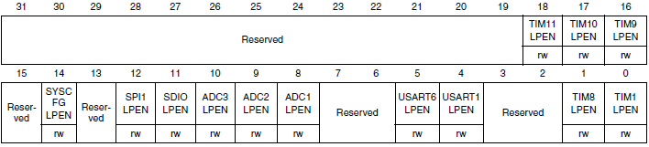

Bits 31:19 Reserved, olmalı yada Resetleme değeri tutulmalı..

Bit 18 TIM11LPEN: Uyku modunda ayarlayın ve yazılım tarafından temizlendi TIM11 saat etkinleştirin.

0: TIM11 clock sinyalimiz uyku sırasında disable modda

1: TIM11 clock sinyalimiz uyku sırasında enabled modda

Bit 17 TIM10LPEN: Uyku modunda ayarlayın ve yazılım tarafından temizlendi TIM10 saat etkinleştirin.

0: TIM10 clock sinyalimiz uyku sırasında disable modda

1: TIM10 clock sinyalimiz uyku sırasında enabled modda

Bit 16 TIM9LPEN: uyku modunda ayarlayın ve yazılım tarafından temizlendi TIM9 saat etkinleştirin.

0: TIM9 clock sinyalimiz uyku sırasında disable modda

1: TIM9 clock sinyalimiz uyku sırasında enabled modda

Bit 15 Reserved, olmalı yada Resetleme değeri tutulmalı..

Bit 14 SYSCFGLPEN: Sistem yapılandırma denetleyicisinin saati Uyku modu Set sırasında etkinleştirmek ve yazılım tarafından temizlendi.

0: System configuration controller clock sinyalimiz uyku sırasında disable modda

1: System configuration controller clock sinyalimiz uyku sırasında enabled modda

Bits 13 Reserved, olmalı yada Resetleme değeri tutulmalı..

Bit 12 SPI1LPEN: Uyku modunda ayarlayın ve yazılım tarafından temizlendi SPI 1 saat etkinleştirin.

0: SPI 1 clock sinyalimiz uyku sırasında disable modda

1: SPI 1 clock sinyalimiz uyku sırasında enabled modda

Bit 11 SDIOLPEN: Uyku modunda ayarlayın ve yazılım tarafından temizlendi SDIO saat etkinleştirin.

0: SDIO module clock sinyalimiz uyku sırasında disable modda

1: SDIO module clock sinyalimiz uyku sırasında enabled modda

Bit 10 ADC3LPEN: Uyku modunda ayarlayın ve yazılım tarafından temizlendi ADC 3 saat etkinleştirin.

0: ADC 3 clock sinyalimiz uyku sırasında disable modda

1: ADC 3 clock sinyalimiz uyku sırasında disable modda

Bit 9 ADC2LPEN: Uyku modunda ayarlayın ve yazılım tarafından temizlendi ADC2 saat etkinleştirin.

0: ADC2 clock sinyalimiz uyku sırasında disable modda

1: ADC2 clock sinyalimiz uyku sırasında disable modda

Bit 8 ADC1LPEN: Uyku modunda ayarlayın ve yazılım tarafından temizlendi ADC1 saat etkinleştirin.

0: ADC1 clock sinyalimiz uyku sırasında disable modda

1: ADC1 clock sinyalimiz uyku sırasında disable modda

Bits 7:6 Reserved, olmalı yada Resetleme değeri tutulmalı..

Bit 5 USART6LPEN: Uyku modunda ayarlayın ve yazılım tarafından temizlendi USART6 saat etkinleştirin.

0: USART6 clock sinyalimiz uyku sırasında disable modda

1: USART6 clock sinyalimiz uyku sırasında enabled modda

Bit 4 USART1LPEN: Uyku modunda ayarlayın ve yazılım tarafından temizlendi USART1 saat etkinleştirin.

0: USART1 clock sinyalimiz uyku sırasında disable modda

1: USART1 clock sinyalimiz uyku sırasında enabled modda

Bits 3:2 Reserved, olmalı yada Resetleme değeri tutulmalı..

Bit 1 TIM8LPEN: Uyku modunda ayarlayın ve yazılım tarafından temizlendi TIM8 saat etkinleştirin.

0: TIM8 clock sinyalimiz uyku sırasında disable modda

1: TIM8 clock sinyalimiz uyku sırasında enabled modda

Bit 0 TIM1LPEN: Uyku modunda ayarlayın ve yazılım tarafından temizlendi TIM1 saat etkinleştirin.

0: TIM1 clock sinyalimiz uyku sırasında disable modda

1: TIM1 clock sinyalimiz uyku sırasında enabled modda

### 5.3.20 RCC Backup domain control register (RCC_BDCR)

Adres ofset: 0x70

Resetleme değeri: 0x0000 0000, reset by Backup domain reset.

Erişim: 0 ≤ bekleme durumu ≤ 3, kelime, yarım kelime ve byte erişim bekleyin devletler registerla ardışık kere halinde eklenir.

LSEON, BİK Yedekleme alanı kontrol register (RCC_BDCR) içinde LSEBYP, RTCSEL ve RTCEN bit yedekleme etki alanı bulunmaktadır. Sonuç olarak, Reset sonra, bu bit yazma korumalı ve güç kontrol register (PWR_CR) içinde DKB biraz bu değiştirilebilir önce ayarlanması gerekir. Daha fazla bilgi için sayfa 51. Bölüm 4.1.2 bakın. Bu bitler sadece (: yedekleme etki alanı sıfırlama Bölüm 5.1.3 bakınız) bir yedekleme etki alanı Sıfırla sonra sıfırlanır. Herhangi bir iç veya dış Sıfırla bu bitler üzerinde herhangi bir etkisi olmayacaktır.

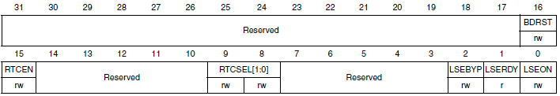

Bits 31:17 Reserved, olmalı yada Resetleme değeri tutulmalı..

Bit 16 BDRST: yedekleme etki alanı yazılım ayarladı ve yazılım tarafından temizlendi ve sıfırlandı.

0: aktif değil sıfırlayın

1: sıfırlar tüm yedekleme etki alanı

Not: 0 seviyesine seviye 1 bir koruma seviyesi değişikliği talep edildiğinde BKPSRAM bu sıfırlama etkilenmez, BKPSRAM sıfırlamanın tek yolu Flash arayüzü geçer.

Bit 15 RTCEN: RTC saat ayarlayın ve yazılım tarafından temizlendi imkânı veriyor.

0: RTC clock sinyalimiz devre dışı

1: RTC clock sinyalimiz etkin

Bits 14:10 Reserved, olmalı yada Resetleme değeri tutulmalı..

Bit 09:08 RTCSEL [01:00]: RTC için saat kaynağı HSEmek için yazılım tarafından RTC saat kaynağı HSEimi Seti. RTC saat kaynağı HSEildikten sonra yedekleme etki alanı sıfırlama olmadığı sürece, artık değiştirilemez. BDRST biraz bunları sıfırlamak için kullanılabilir.

00: No clock

01: RTC saat olarak kullanılan LSE osilatör saat

10: RTC saat olarak kullanılan LSI osilatör saat

11: RTC saat olarak kullanılan programlanabilir prescaler (RCC saat konfigürasyon register (RCC_CFGR) içinde RTCPRE [04:00] bit üzerinden HSEim) bölünmesiyle HSE osilatör saat ayarlanabilir.

Bits 7:3 Reserved, olmalı yada Resetleme değeri tutulmalı..

Bit 2 LSEBYP: Harici düşük hızlı osilatör ayarlayın ve hata ayıklama modunda osilatör atlamak için yazılım tarafından temizlendi bypass. Bu bit LSE saat devre dışı olduğunda yazılabilir.

0: LSE osilatör geçilmez

1: LSE osilatör bypass

Bit 1 LSERDY: Harici düşük hızlı osilatör hazır Set ve harici 32 kHz osilatör stabil olduğunda göstermek için donanım tarafından temizlendi. LSEON biraz temizlendikten sonra, LSERDY 6 harici düşük hızlı osilatör saat döngüsünden sonra düşük gidiyor.

0: LSE -LSE saat hazır değil

1: LSE -LSE saat hazır//

Bit 0 LSEON: Harici düşük hızlı osilatör ayarlayın ve yazılım tarafından temizlendi imkânı veriyor.

0: LSE clock OFF

1: LSE clock ON

Bit 27 **PORRSTF:** POR / PDR reset bayrağı  
Bir POR / PDR reset oluştuğunda donanım tarafından ayarlayın.  
RMVF bit yazarak temizledi.

0: POR / PDR reset oluştu  
1: POR / PDR reset oluştu

Bit 26 **PINRSTF:** PIN reset bayrağı  
NRST pin bir sıfırlama oluştuğunda donanım tarafından ayarlayın.  
RMVF bit yazarak temizledi.

0: NRST pin Reset oluştu  
1: oluştu NRST pin sıfırlayın

Bit 25 **BORRSTF:** BOR reset bayrağı  
RMVF bit yazarak yazılım tarafından temizlendi.  
Bir POR / PDR veya BOR reset oluştuğunda donanım tarafından ayarlayın.

0: POR / PDR veya BOR reset oluştu  
1: POR / PDR veya BOR reset oluştu

Bit 24 **RMVF:** siler reset flag

0: etkisi yok

1: reset bayraklarını temizler

Bits 23:2Reserved, reset değerde tutulmalıdır.

Bit LSIRDY 1: İç düşük hızlı osilatör hazır

Ayarlayın ve iç RC 40 kHz osilatör stabil olduğunda göstermek için donanım tarafından temizlendi.  
LSION biraz temizlendikten sonra, LSIRDY 3 LSI saat döngüsünden sonra düşük gidiyor.

0: LSI RC oscillator hazırdeğil

1: LSI RC oscillator hazır

Bit 0 LSION: İç düşük hızlı osilatör etkinleştirmek

Ayarlayın ve yazılım tarafından temizlendi.

0: LSI RC oscillator OFF

1: LSI RC oscillator ON

### 5.3.22 RCC spread spectrum clock generation register (RCC_SSCGR)

Address offset: 0x80

Reset value: 0x0000 0000

Access: bekleme durumu yok , word, half-word ve byte bilgisi.

Yayılmış spektrum saat nesil sadece ana PLL için kullanılabilir.

RCC_SSCGR kayıt ana PLL etkindir önce ya da yazılı veya sonra olmalıdır  
Ana PLL devre dışı.

Not: PLL yayılmış spektrum saat nesil (SSCG) özellikleri hakkında tam bilgi için Cihazınız veri sayfasında "Elektriksel özellikler" bölümüne bakınız.

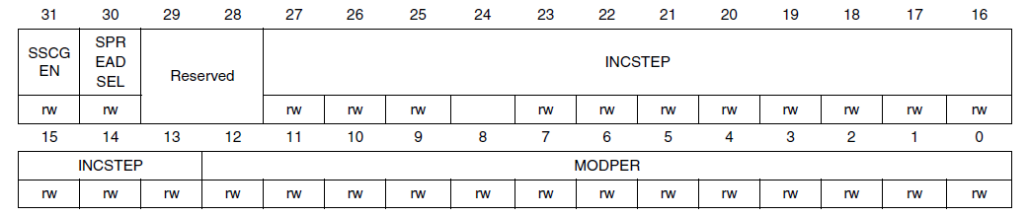

Bits 31 **SSCGEN:** Spread spectrum modülü enable

Ayarlayın ve yazılım tarafından temizlendi.

0: Spread spectrum modülü DISABLE. (temizlemekten önce yazılacak CR[24]=PLLON bit)

1: Spread spectrum modülü ENABLE. (ayarlamadan önce yazılacak CR[24]=PLLON bit)

Bit 30 **SPREADSEL:** SeçmeSpreadi

Ayarlayın ve yazılım tarafından temizlendi.

Ayarlamak için önce yazmak için CR[24]=PLLON bit.

0: Merkez spread

1: Aşağı spread

Bit 29:28Reserved, reset değerde tutulmalıdır.

Bit 27:13**INCSTEP:** İncrementation adım  
Ayarlayın ve yazılım tarafından temizlendi. CR ayarlamadan önce yazmak için [24] =PLLON biraz.  
Modülasyon profili genlik için yapılandırma girdi.

Bit 12:0**MODPER:** Modülasyon profili süre Yapılandırma girişi

Modülasyon dönemini  
Ayarlayın ve yazılım tarafından temizlendi. CR ayarlamadan önce yazmak için [24] =PLLON konumuna getirelim.

**5.3.23 RCC PLLI2S konfigürasyon register (RCC_PLLI2SCFGR)**

Address offset: 0x84

Reset value: 0x2000 3000

Access: bekleme durumu yok, word, half-word ve byte bilgisi

Bu register PLLI2S clock outputs according to the formulas:

● f(VCO clock) = f(PLLI2S clock input) × (PLLI2SN / PLLM)

● f(PLL I2S clock output) = f(VCO clock) / PLLI2SR

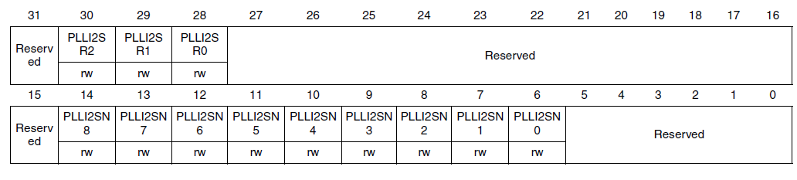

Bit 31 Reserved, reset değerde tutulmalıdır.

Bits 30:28**PLLI2SR:** I2S saatler için PLLI2S bölüm katsayısı  
Ayarlayın ve I2S saat frekansını kontrol etmek için yazılım tarafından temizlenmesini sağlayın. Bu bitler yazılmalıdır.PLLI2S devre dışı sadece.Faktör prescaler uygun olarak seçilmelidirStandart kristaller ve% 0 kullanıldığında I2S çevre birimleri içinde değerleri,% 0.3 hataya ulaşmakses kristallerinde ile hata oluşturur. I2S saat frekansı ve hassaslığı hakkında daha fazla bilgi için, Bölüm 25.4.4 bakın: Saat jeneratör I2S bölümde.

Dikkat: I2Ss  daha düşük frekans veya düzgün çalışması için 192 MHz eşit olması gereklidir.

I2S clock frekansı = VCO frekansı / PLLR ile2 ≤ PLLR ≤ 7

000: PLLR = 0, yanlış konfigürasyon

001: PLLR = 1, yanlış konfigürasyon

010: PLLR = 2

...

111: PLLR = 7

Bits 27:15 Reserved, reset değerde tutulmalıdır.

Bits 14:6 **PLLI2SN:**VCO için PLLI2S çarpım faktörü  
VCO çarpım faktörü kontrol etmek için ayarlayın. yazılım tarafından temizlendi  
PLLI2S devre dışı olduğu zaman bu bit  yazılı olabilir sadece. Sadece yarım word ve word bilgisi kadar izin verilir. Bu bitleri yazmak için.İse :

Dikkat : Yazılımındoğruluğunu sağlamak için  bu bitleri  VCO çıkış  
frekansı 192 ve 432 MHz arasında tutmak zorundayız.

VCO frekans çıkıı= VCO frekans girişi × PLLI2SN with 192 ≤ PLLI2SN ≤ 432

000000000: PLLI2SN = 0, yanlış konfigürasyon

000000001: PLLI2SN = 1, yanlış konfigürasyon

...

011000000: PLLI2SN = 192

011000001: PLLI2SN = 193

011000010: PLLI2SN = 194

...

110110000: PLLI2SN = 432

110110000: PLLI2SN = 433, yanlış konfigürasyon

...

111111111: PLLI2SN = 511, yanlış konfigürasyon

Bits 5 :0 Reserved, reset değerde tutulmalıdır.

### 5.3.24 RCC Register Haritası

### 

Tablo 13. Register Haritası

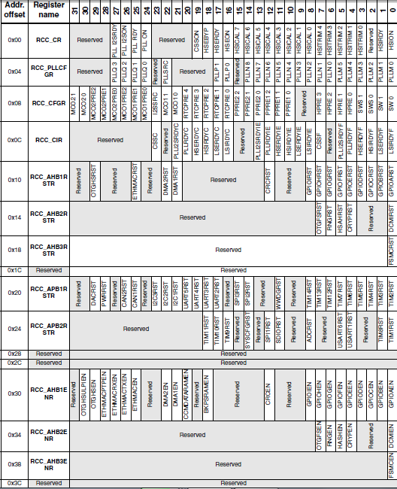

Tablo.13 RCC Haritası Devamı